АиТ® Софт – Москва
e-mail: ait@aitsoft.ru

HTTP:\www.aitsoft.ru

Программный комплекс АиТ:\Управление персоналом

Описание программы

АиТ:\Табельный учет

Ведение табельного учета
Версия 7.7х для Windows

«АиТ:\Табельный учет» для Windows. Профессиональная программа ведения табельного учета. Описание программы.
Издание 7-е, переработанное и дополненное.
Все права защищены. Исключительное право тиражирования программ и документации принадлежит ООО «АиТСОФТ».
«АиТ:\Табельный учет»® является зарегистрированным товарным знаком.
Приобретая программу «АиТ:\Табельный учет», Вы даете согласие не допускать копирования программ и документации без письменного разрешения ООО «АиТСОФТ», за исключением оговоренных в документации операций создания резервных копий.
Данное Описание непосредственно применимо к программе «АиТ:\Табельный учет» версии 7.7 для Windows. Оно также может применяться в качестве одной из составных частей комплекта документации по более поздней версии и (или) модификации программы.
Если комплект поставки программы включает кроме данного Описания еще какие-либо документы, Вам следует ознакомиться с ними. Они могут содержать важные дополнения и уточнения к сведениям из данного Описания.
При разработке программы использовано инструментальное средство
Power Builder® Enterprise фирмы Powersoft® (лицензия N E 004975).
Основные разработчики программного продукта:
Стефан Филатов
Дмитрий Куциняк
Артём Корпачев
Основные разработчики документации:
Надежда Акимова

Компания выражает благодарность всем участникам создания
и совершенствования программы и документации
СОДЕРЖАНИЕ

ВВЕДЕНИЕ 5
Варианты поставки 5
Документация 5
Линия консультаций и поддержки 6
ГЛАВА 1. ПРИНЦИПЫ РАБОТЫ 7
1.1. Текущий месяц 7
1.2. Параметры сотрудников предприятия 7
1.3. Автоведение 8
1.4. Меню и Панель Инструментов 9
глава 2. Типы времени 11
2.1. Общие понятия 11
2.2. Настройка типов времени 11
2.3. Параметры настройки типов времени 12
глава 3. Табельные листы 14
3.1. Список табельных листов 14
3.2. Табельный лист 14
3.3. Автоматизированное ведение табельного учета 16
3.3.1. Мастер табельного учета 16
3.3.2. Создание табельного листа, использующего автоведение, без помощи Мастера табельного учета 17
3.3.3. Изменение списка сотрудников 18
3.3.4. Оформление табельного листа 18
3.3.5. Сложные случаи табельного учета 19
3.4. Работа с табельным листом без использования автоведения 20
3.4.1. Настройка параметров табельного листа 20
3.4.2. Список сотрудников в табельном листе 21
3.4.3. Ввод табельных данных 22
3.4.4. Мастер заполнения табельного листа 22
3.5. Итоги по табельному листу 24
3.6. Формирование сводов 25
3.6.1. Взаимодействие с модулем «АиТ:/Учет выполненных работ» (только для версии ПРОФ) 26
3.6.2. Несовпадение отчетного периода с календарным месяцем 26
глава 4. Журналы 27
4.1. Настройка журналов 27
4.2. Ведение журналов 27
4.3. Добавление записей в журнал 28
4.4. Перенос записей из журнала в табельные листы 28
4.5. Своды по журналу 29
глава 5. Шаблоны графиков 31
5.1. Создание нового шаблона 31
5.2. Настройка шаблона 31
глава 6. ПЛАНОВЫЕ ГРАФИКИ 33
6.1. Общие понятия 33
6.2. Список плановых графиков 33
6.3. Детализация плановых графиков 34
6.3.1. Мастер заполнения плановых графиков 35
6.4. Добавление нового планового графика 36
6.5. Настройка параметров планового графика 36
6.6. Итоги по плановым графикам 38
6.7. Автоматическое заполнение плановых графиков 39
6.7.1. Алгоритм заполнения 39
6.8. Балансировка планового графика 40
глава 7. Настройки параметров программы 42
7.1. Настройки общие 42
7.2. Настройки режимов (только для базовой версии) 42
ГЛАВА 8. СЕРВИСНЫЕ ФУНКЦИИ 44
8.1. Создание архивной копии 44
8.2. Поиск сотрудника 44
8.3. Фильтр 44
глава 9. ДОКУМЕНТЫ И Отчеты 45
9.1. Списочная и средняя численность 45
9.1.1. Расчет списочной численности 45
9.1.2. Расчет средней численности 47
9.2. Отчеты по предприятию 48
9.3. Отчеты по табельному листу 49
9.4. Отчеты по журналам 50
9.5. Отчеты по плановым графикам 51
9.6. Отчеты по типам времени 51
глава 10. Аналитика 52
Приложения 53

ВВЕДЕНИЕ
Программа «АиТ:\Табельный учет» для Windows является частью комплекса «АиТ:\Управление персоналом», состоящего из модулей «АиТ:\Зарплата», «АиТ:\Кадры», «АиТ:\ППУ» (Персонифицированный пенсионный учет), «АиТ:\Учет выполненных работ» и других.
«АиТ:\Табельный учет» для Windows предназначен для ведения табельного учета персонала, передачи итоговых данных по табельному времени в модуль «АиТ:\Зарплата» и формирования различных отчетов.
 | «АиТ:\Табельный учет» не предусматривает автономной работы, он поставляется в составе комплекса «АиТ:\Управление персоналом».

Варианты поставки
Комплекс «АиТ:\Управление персоналом» использует клиент-серверную архитектуру. Это означает, что он включает в себя два компонента: клиентскую часть (на рабочем месте) и серверную часть (базу данных и средства управления ею). Клиентские части и база данных могут быть расположены на одном компьютере или разнесены в локальной сети на различные компьютеры. Количество рабочих мест, одновременно работающих с базой данных, прописывается в ключе электронной защиты и определяется количеством лицензий на клиентские места, а также максимальным количеством клиентских мест, допустимых для базы данных.
В качестве базы данных могут использоваться MS SQL Server 7.0 (2000) и его «облегченный» вариант – MSDE (Microsoft Database Engine). Соответственно и программа может поставляться в нескольких вариантах:
- В поставку версии для MSDE входит сервер баз данных MSDE. Управление базами данных на MSDE и работа со списком пользователей осуществляется с помощью модуля «АиТ:\Конфигурация», входящего в поставку. Версия для MSDE поставляется с локальным (на одного пользователя) или сетевым (до пяти пользователей) ключом электронной защиты. В первом случае клиентская часть и база данных устанавливаются на одном компьютере, во втором случае желательно установить базу данных на специально выделенном компьютере (сервере).
- Версию для MS SQL Server 7.0 рекомендуется использовать на средних и крупных предприятиях. Для работы комплекса необходимо наличие уже установленного сервера MS SQL Server 7.0. В этом случае число пользователей базы данных определяется условиями договора. Все операции с базами данных осуществляются стандартными средствами администрирования MS SQL Server 7.0.
С техническими требованиями, предъявляемыми к компьютеру для установки комплекса «АиТ:\Управление персоналом», можно ознакомиться в брошюре «Установка и запуск».

Документация
В Описании работы программы представлены основные операции, экранные и выходные формы:
- Первая глава посвящена принципам работы с программой и основным понятиям, которыми она оперирует. Здесь также описано назначение разделов Главного Меню и кнопок Панели Инструментов (ПИ).
- Во второй главе рассказано о типах времени.
- Третья глава посвящена работе с табельными листами.
- В четвертой главе описан порядок работы с журналами.
- В пятой главе рассказано о шаблонах рабочих графиков.
- В шестой главе рассмотрены принципы работы с плановыми графиками.
- Седьмая глава посвящена общей настройке параметров программы.
- В восьмой главе описаны некоторые сервисные функции программы.
- В девятой главе перечислены основные выходные документы и отчеты, а также описана возможность изменения и создания новых документов.
- Десятая глава посвящена использованию в программе аналитических признаков.
- В приложение вынесен список ключевых слов и алфавитный указатель.
Поскольку программа находится в постоянном развитии, не все самые последние исправления нашли отражение в этом руководстве. Особенности, связанные с самой последней модификацией, Вы можете найти в соответствующем разделе Помощи программы.
При работе с настоящим Описанием следует иметь в виду, что приводимые в нем изображения экранных форм и выходных документов могут незначительно отличаться от тех, которые пользователь увидит на экране или в сформированных программой распечатках.
Пользователь при освоении программы должен рассматривать фактически выдаваемые ею экранные и печатные формы как самостоятельные источники информации, которые уточняют соответствующие места в настоящем Описании.

Линия консультаций и поддержки
Зарегистрированным пользователям комплекса предоставляются бесплатные услуги линии консультаций по телефону (не более 15 минут).
Для пользователей, имеющих абонементный договор, предоставляются неограниченные по времени консультации по телефону, факсу, почте и E-mail.
Телефон / Факс: | (095) 262-74-91, 262-99-83, 975-25-72
Адрес офиса: | Москва, 107078, Каланчевский тупик, д.3/5
E-mail: | ait@aitsoft. ru
Web страница: | HTTP:\\www.aitsoft.ru

ГЛАВА 1. ПРИНЦИПЫ РАБОТЫ
Основной формой ведения табельного учета в программе является табельный лист. Табельный лист содержит список сотрудников и данные о фактическом отработанном и неотработанном времени. Как правило, табельный лист привязывается к структурному подразделению.
Все данные в табельных листах показываются за текущий месяц.
Работа табельщика предельно упрощается при использовании режима «Автоведение». Если при приеме на работу для каждого сотрудника в модуле «АиТ:\Кадры» или «АиТ:\Зарплата» указывается подразделение, должность, плановый график и некоторые другие параметры, то можно автоматически формировать список сотрудников в табельном листе и заполнять его табельными данными на основании плановых графиков.

1.1. Текущий месяц
Все данные, имеющие привязку к календарю (табельные листы, записи в журналах и проч.), показываются за текущий месяц. Информация об установленном в программе текущем месяце отображается в заголовке главного окна.
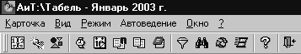
Рис. 1.1. Установленный текущий месяц – январь 2003 г.
Чтобы увидеть информацию за любой другой месяц, необходимо сменить текущий месяц. Переход на другой месяц производится в окне «Текущий месяц», которое вызывается нажатием кнопки «Установить текущий месяц» Панели Инструментов или выбором одноименного пункта раздела «Вид» Главного Меню программы, а также комбинацией «горячих» клавиш «Ctrl+М».
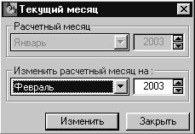
Рис. 1.2. Окно изменения текущего месяца.
В рамке «Расчетный месяц» отображается установленный в программе текущий месяц. Для смены текущего месяца необходимо установить в рамке «Изменить расчетный месяц на:» необходимый месяц и год, после чего нажать кнопку «Изменить». Выход из окна осуществляется по кнопке «Закрыть».
При смене месяца происходит копирование списка сотрудников табельных листов, при переходе на новый год – копирование шаблонов графиков и плановых графиков.

1.2. Параметры сотрудников предприятия
При приеме на работу для каждого сотрудника в модуле «АиТ:\Кадры» или «АиТ:\Зарплата» указывается подразделение, должность, плановый график и некоторые другие параметры.
Режим «Параметры сотрудников предприятия» позволяет просмотреть основные параметры сотрудников, а также изменить график, категорию и затраты на произвольный период.
Окно «Параметры сотрудников предприятия» вызывается из пункта «Параметры сотрудников» раздела «Режим» Главного меню программы или по кнопке «Основные параметры сотрудников» Панели Инструментов.
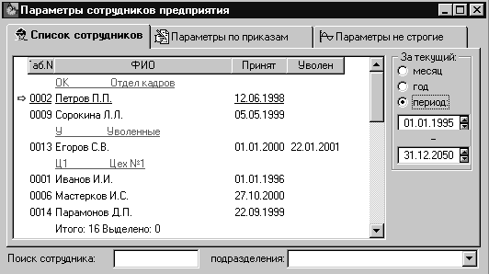
Рис. 1.3. Окно «Параметры сотрудников предприятия».
Окно содержит три закладки. На первой закладке находится список сотрудников предприятия, упорядоченный по подразделениям. Чтобы просмотреть данные сотрудников, их надо выделить в списке (двойным щелчком левой клавиши мыши по фамилии в списке или с использованием выпадающего меню по правой кнопке мыши). На этой же закладке можно выбрать период, за который необходимо просмотреть или откорректировать записи. Если открыт табельный лист и и нажата кнопка «Поставить фильтр по табельному листу» на Дополнительной Панели Инструментов, то на данной закладке отображается список сотрудников сооответствующего табельного листа.
На второй закладке окна «Параметры по приказам» отображаются данные о подразделении и должности выбранных сотрудников. Эти данные подбираются из соответствующего кадрового приказа и коррекции в табеле не подлежат.
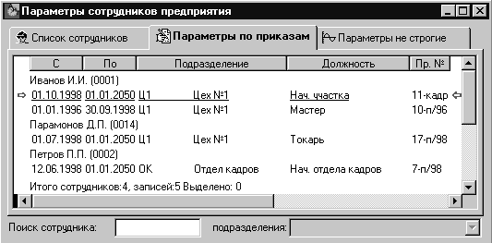
Рис. 1.4. Параметры сотрудников, не подлежащие коррекции в модуле «АиТ:\Табель».
На закладке «Параметры нестрогие» отображаются график, категория, затраты (а в версии ПРОФ также рабочий центр) выбранных сотрудников. Эти параметры могут быть изменены на произвольный период времени.
Чтобы откорректировать существующую запись или добавить новую, необходимо:
- выделить сотрудника (или группу сотрудников) на первой закладке окна;
- выбрать период, в котором будут изменяться параметры;
- перейти на закладку «Параметры нестрогие»;
- нажать кнопку дополнительной ПИ «Открыть» (для изменения записи) или «Создать» (для добавления записи);
- ввести данные в открывшееся окно;
- сохранить внесенные изменения по кнопке «ОК».
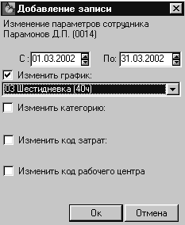 | 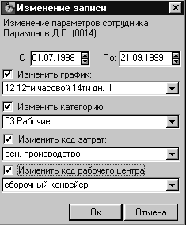
Рис. 1.5. Изменение нестрогих параметров сотрудников.
Изменения, произведенные в окне «Параметры сотрудников предприятия», учитываются при коррекции списков сотрудников в табельных листах и оформлении табельных листов.
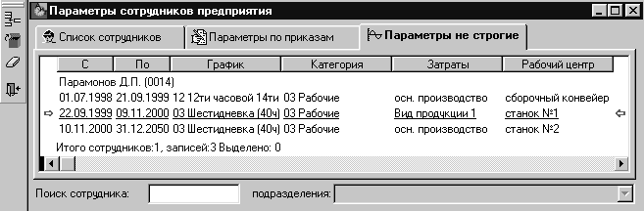
Рис. 1.6. Параметры сотрудников, которые может изменять табельщик.
Пример:
- Табельные листы ведутся по подразделениям, а сотруднику изменен график. При этом сотрудник остается в том же табельном листе, но в своде по табельному листу на него будет две строки – по первому и по второму графику отдельно.
- Табельные листы ведутся по подразделению и графику, сотруднику изменен график. Тогда при коррекции списка сотрудник попадет в другой табельный лист. При оформлении листа плановые часы по старому графику попадут в первый табельный лист, по новому графику – во второй.

1.3. Автоведение
Режим «Автоведение» автоматизирует типовые операции табельного учета. Его использование помогает предельно сократить трудозатраты табельщиков. Он позволяет автоматически создавать новые табельные листы в соответствии с организационной структурой предприятия. Режим самостоятельно отслеживает кадровые изменения (прием, увольнение, перевод) и оформляет табельные листы в соответствии с плановыми графиками сотрудников, учитывая при этом временные (на период) изменения графика и аналитических признаков.
Использование режима автоведения указывается для каждого табельного листа индивидуально.
С табельными листами, использующими автоведение, можно проделать следующие операции:
- Откорректировать список сотрудников в соответствии со значениями подразделения, категории, графика и т.д. каждого листа.
- Оформить выделенные табельные листы. Операция оформления табельного листа предусматривает заполнение табеля всем сотрудникам в соответствии с их плановыми графиками с учетом изменений плановых графиков и переходов сотрудников между табельными листами, а также разнесение в табельные листы записей из журналов.
- Сформировать своды по выделенным табельным листам.
Вышеперечисленные операции могут быть выполнены сразу со всеми табельными листами, использующими автоведение, в течение одного сеанса работы с Мастером табельного учета.

1.4. Меню и Панель Инструментов
Рис. 1.7. Главное меню и Панель Инструментов программы.
Меню программы состоит из нескольких разделов и содержащихся в них пунктов. Отдельные пункты меню продублированы кнопками Панели Инструментов.
В нижней части основного окна программы при выборе пункта меню или кнопки Панели Инструментов выводится полное наименование выбранного режима. Если, не нажимая клавиши, установить указатель мыши на одну из кнопок Панели Инструментов, рядом с ней появится краткое наименование режима – микро-подсказка.
Ниже описано назначение каждого из разделов и пунктов меню.
Пункт | Кнопка |  | Исходные данные, действия и функции
Карточка
Создать |  |  | Создание новой карточки. В зависимости от типа активного окна создаются табельные листы, типы времени и пр.
Открыть |  |  | Открытие карточки. В зависимости от типа активного окна открываются табельные листы, типы времени и пр.
Копировать |  |  | Копирование текущей записи в окне настройки отчетов по предприятию
Удалить |  |  | Удаление карточки. В зависимости от типа активного окна удаляются табельные листы, типы времени и пр.
Поставить фильтр |  |  | Установка фильтра в окне списка плановых графиков
Снять фильтр |  |  | Снятие фильтра в окне списка плановых графиков
Обновить |  |  | Отмена изменений и возврат к предыдущему сохраненному состоянию в окне балансировки планового графика
Сохранить |  |  | Сохранение данных в текущем окне
Свод  в зарплату |  |  | Создание свода, передаваемого в зарплату
Свод  в кадры |  |  | Создание свода, передаваемого в кадры
Выделить все |  |  | Выделение всех строк в активном списке
Снять  выделение |  |  | Снять выделение со всех строк в активном списке
Отобразить все |  |  | Показать все строки в табельном листе
Скрыть  пустые |  |  | Не показывать незаполненные строки табельного листа
Заполнить |  |  | Вызов мастера заполнения табельного листа (планового графика) табельным временем
Параметры |  |  | Вызов окна настройки параметров текущего табельного листа (планового графика)
Печать |  |  | Печать отчетов по текущему окну
Настройка принтера… |  |  | Настройка параметров текущего принтера
Закрыть окно |  |  | Закрыть текущее окно
Выход |  |  | Закрыть программу «АиТ:\Табельный учет»
Рассчитать результат |  |  | Пересчет итоговых сумм в режиме промежуточных итогов по табельному листу
Вид
Текущий месяц |  |  | Открытие окна изменения текущего месяца
Список сотрудников |  |  | Открытие списка сотрудников по текущему табельному листу
Отклонения параметров |  |  | Открытие окна для ввода отклонений графика и аналитики сотрудников в текущем табельном листе
Детализация по дням |  |  | Открытие табельного листа и окна детализации плановых графиков
Промежуточные итоги |  |  | Открытие окна итогов по табельному листу.  В режиме «Уменьшить количество отображаемых кнопок» операция недоступна
Своды по табельному листу |  |  | Открытие окна списка сводов
Балансировка графика |  |  | Открытие окна балансировки плановых графиков
Перерасчет плановых гра  фиков на год |  |  | Перерасчет плановых графиков на год
Фильтр |  |  | Открытие окна фильтра
Режим
Настройки |  |  | Открытие окон настроек программы: общих, режимов (только в версии для MSDE), журналов, аналитики, отчетов по предприятию
Типы  времени |  |  | Открытие окна настройки типов времени
Шаблоны графиков |  |  | Открытие окна списка шаблонов графиков
Плановые графики |  |  | Открытие окна списка плановых графиков
Табельные листы |  |  | Открытие окна списка табельных листов
Параметры сотрудников |  |  | Открытие окна параметров сотрудников предприятия
Отчеты |  |  | Вызов окон расчета списочной и средней численности, формирования отчетов по предприятию
Журналы |  |  | Открытие окна журналов
Поиск |  |  | Вызов функции поиска данных о сотруднике
Перечитать данные |  |  | Обновление базы данных в процессе работы – импорт данных об отпусках и изменениях параметров сотрудников из модулей «АиТ:\Кадры» и «АиТ:\Зарплата». Целесообразно делать перед оформлением табельных листов и формированием сводов.
Автоведение
Мастер табельного учета |  |  | Вызов Мастера табельного учета
Откорректировать списки сотрудников |  |  | Коррекция списков сотрудников в текущем или выделенных табельных листах c автоведением
Оформить табель |  |  | Запуск функции оформления табеля для текущего или выделенных в списке табельных листов с автоведением
Рассчитать свод |  |  | Расчет сводов для текущего или выделенных в списке табельных листов с автоведением
Окна
Управление расположением на экране отдельных элементов – окон, Панели Инструментов, значков
Справка
Справка |  |  | Вызов гипертекстовой контекстной Справки
О программе |  |  | Сведения о версии программы, телефоны «горячей линии» и адрес ООО «АиТСОФТ»

глава 2. Типы времени
 | Программа «АиТ:\Табельный учет» поставляется со списком уже настроенных типов времени. Все настройки ориентированы на общепринятые правила табельного учета.  Если имеющихся типов времени достаточно для ведения табельного учета на предприятии, настройку типов времени желательно не менять.

2.1. Общие понятия
Типом времени в программе «АиТ:\Табельный учет» называется любой вид рабочего или нерабочего времени сотрудника, подлежащий учету. Тип времени может исчисляться в днях или в днях и часах.
В днях и часах учитываются те типы времени, при оплате которых могут понадобиться данные по суммам часов за период (рабочее время, сверхурочное, ночное и т. д.).
При отсутствии необходимости почасового учета (больничный, отпуск и пр.) тип времени указывается в целых днях. Такие типы времени в программе обязательно имеют краткое обозначение (код) в виде одной или нескольких букв.
При заполнении табельных листов данные по типам времени, учитываемым в днях и часах, вносятся в отдельные соответствующие им строки. Данные по типам времени, учитываемым в днях, вносятся в виде кратких обозначений в строке, соответствующей рабочему времени.
Кроме того, программа позволяет вести суммированный учет рабочего времени. Для этого используется калькулируемый тип времени, который отражает разницу фактически отработанного и планового времени по определенному графику (например, пятидневке) за учетный период (месяц, квартал, полугодие, год). Этот тип времени не отображается непосредственно в табельном листе. Отклонение от нормативного графика за учетный период показывается в итогах и сводах по табельному листу.

2.2. Настройка типов времени
Если возникла необходимость изменить настройки имеющихся в программе типов времени или добавить новые, то сначала надо открыть доступ к режиму «Типы времени» (см. п. 7.2. Настройки режимов). Когда коррекция типов времени разрешена, на Панели Инструментов появляется кнопка «Типы времени» .
Окно настройки типов времени вызывается нажатием кнопки «Типы времени» Панели Инструментов или выбором одноименного пункта раздела «Режим» Главного Меню программы, а также по комбинации «горячих» клавиш «Alt+V».
В левой части окна располагается полный список всех имеющихся в программе типов времени. В правой части показываются настройки выделенного в списке типа времени.
Для типов времени, учитываемых в днях, обязательно указывается краткое обозначение – код (от одной до пяти букв).

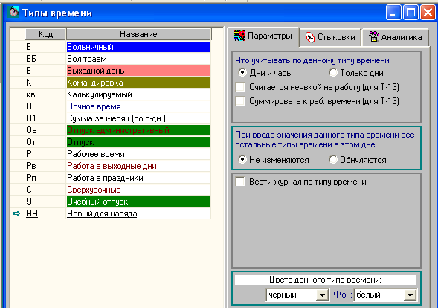
Рис. 2.1. Окно настройки типов времени, закладка «Параметры».
Пользователь может добавлять, удалять и перенастраивать любые необходимые ему типы времени, за исключением двух служебных: «Рабочее время» и «Выходной день». Для служебных типов времени изменение вида учета недопустимо.

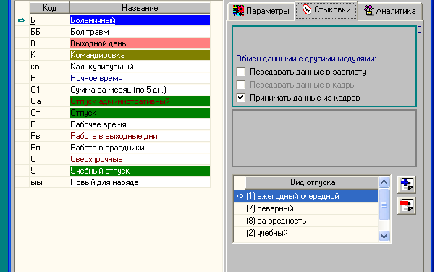
Рис. 2.2. Окно настройки типов времени, закладка «Стыковки».
Добавление нового типа времени производится нажатием кнопки «Создать» Панели Инструментов.
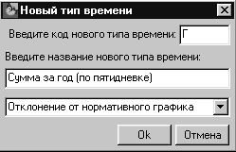
Рис. 2.3. Создание нового типа времени.
В открывшемся окне следует ввести краткий код (для типов времени, учитываемых в днях), название типа времени и способ его учета (поденный, почасовой, отклонение от нормативного графика).
Новый тип времени необходимо настроить (см. п. 2.3. Параметры настройки типов времени), а после задания всех параметров настройки – сохранить по кнопке «Сохранить изменения» .
Настройка калькулируемых типов времени в корне отличается от остальных, поэтому в п. 2.3. она описывается отдельно.

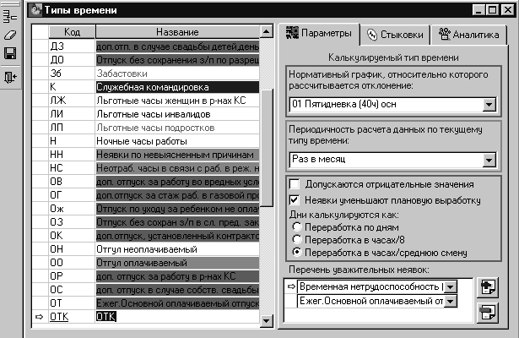
Рис. 2.4. Настройка калькулируемого типа времени.

2.3. Параметры настройки типов времени
Закладка «Параметры» для почасовых и поденных типов времени (рис. 2.1.)
Вид учета |  |  |  | Тип времени может учитываться в днях или в днях и часах. Вид учета устанавливается переключателями «Дни и часы» – «Только дни».
Флаг неявки |  |  |  | Если данные по текущему типу времени должны учитываться в форме Т-13 в качестве причины неявки, то для него следует установить соответствующий флаг.
Обнуление значений других типов |  |  |  | Для удобства ввода в табельном листе некоторых типов времени, по своей природе не допускающих присутствия в этот день каких-либо других типов времени (например, в один день недопустимо указание типа времени «Отпуск» и любого другого), возможно автоматическое обнуление всех остальных типов времени за указанный день.
Ведение журнала |  |  |  | Для любого типа времени допускается ведение журнала. Более подробно о методике работы с журналом см. раздел «Журналы». Для подключения журнала следует установить флаг «Вести журнал по типу времени».
Настройка способа заполнения табельного листа по записи  в журнале |  |  |  | Если по типу времени ведется журнал, то при переносе записей из журналов в табельные листы заполнение может производиться разными способами (по рабочим, календарным дням, по плановому графику и т.д.). Метод заполнения табельных листов по записям в журнале определяется особенностями типа времени, по которому ведется журнал, и настраивается выбором нужного положения переключателя.  Как правило, для больничных указывается способ заполнения «только по рабочим дням», для большинства отпусков – «по календарным дням».  Если тип времени учитывается в днях и часах, то выбор положения переключателя «По плановому графику» означает, что заполнение табельных листов будет производиться в соответствии с личным плановым графиком каждого сотрудника. Это можно использовать, например, в случае учета больничных в часах при сменной работе.  Для типа времени, учитываемого в днях, при выборе положения переключателя «По плановому графику» в нижней части окна появляется выпадающий список для выбора планового графика, в соответствии с которым будут заполняться табельные листы по данному типу времени.
Настройка цвета |  |  |  | Для облегчения восприятия больших табельных листов имеется возможность раскраски данных по различным типам времени разными цветами, которые устанавливаются при помощи выпадающих списков «Текст» и «Фон».
Закладка «Параметры» для калькулируемых типов времени (рис. 2.4.)
Нормативный  график |  |  |  | При суммированном учете рабочего времени рассчитывается отклонение за учетный период фактически отработанного времени от планового, рассчитанного по нормативному графику. График, который будет использоваться в качестве нормативного для данного типа времени, выбирается из выпадающего списка.
Периодичность  расчета |  |  |  | Для типа времени указывается желаемая периодичность расчета отклонения. Она выбирается из выпадающего списка (месяц, квартал, полугодие, год). Отклонение от нормативного графика показывается в итогах за выбранный период.
Обнуление  отрицательных  значений |  |  |  | Флаг «Допускаются отрицательные значения» устанавливается при необходимости отслеживать отрицательные отклонения от нормативного графика (недоработку).  Если необходимо отслеживать для передачи в модуль «АиТ:\Зарплата» только переработку, то для настраиваемого типа времени флаг снимается. При этом все рассчитанные отрицательные значения отклонений обнуляются.
Учет неявок |  |  |  | При неполном времени работы (отпуск, больничный и пр.) плановая норма времени должна быть уменьшена на количество рабочих часов, приходящихся на период отсутствия по уважительной причине. Для этого необходимо установить флаг «Неявки уменьшают плановую выработку» и в появившемся ниже окне с помощью кнопок «Добавить» и «Удалить» заполнить перечень уважительных неявок.
Способ расчета  количества дней |  |  |  | Количество дней отклонения может рассчитываться как:  - Разность между фактическими днями и днями по нормативному графику;  - Разность между фактическими часами и часами по нормативному графику, деленная на 8;  - Разность между фактическими часами и часами по нормативному графику, деленная на фактическую продолжительность смены (в часах) за период.  Полученное в результате расчета количество дней округляется до ближайшего большего целого числа.
Закладка «Стыковки»
Передавать данные  в модуль «АиТ:\Зарплата» |  |  |  | При установке соответствующего флага табельные данные по текущему типу времени попадают в своды и передаются в модуль «АиТ:\Зарплата». Если флаг установлен, для поденного типа времени появляется настройка способа передачи данных: больничный, оплата по среднему или отпуск.
Передавать данные  в модуль «АиТ:\Кадры» |  |  |  | Флаг активен (и передача данных возможна) только для тех типов времени, по которым не ведутся журналы. При установке соответствующего флага табельные данные по текущему типу времени попадают в своды и передаются в модуль «АиТ:\Кадры».
Принимать данные  из модуля «АиТ:\Кадры» |  |  |  | Для типов времени, по которым ведутся журналы (в основном для различных отпусков), имеется возможность автоматического заполнения журналов данными из модуля «АиТ:\Кадры». Для этого следует установить флаг «Принимать данные из кадров». Затем в открывшийся список «Вид отпуска» при помощи кнопок «Добавить» и «Удалить» надо добавить те виды отпуска из модуля «АиТ:\Кадры», записи о которых должны попадать в журнал по настраиваемому типу времени.  Следует помнить, что в момент приема данных из модуля «АиТ:\Кадры» все ранее введенные вручную записи в соответствующем журнале удаляются.  Кроме того, возможна запись данных из модуля «АиТ:\Кадры» в журналы и при снятом флаге. Это происходит в случае, если в кадровом учете используется вид приказа «о рабочем времени», данные которого передаются в журналы (см. ниже).
Возможные варианты стыковок
Положение флагов |  |  |  |  |  | Способ передачи  данных в модуль «АиТ:\Зарплата» | Пример типа времени
Вести журнал | Передавать данные в зарплату |  | Передавать данные в кадры |  | Принимать данные из кадров | Способ передачи  данных в модуль «АиТ:\Зарплата» | Пример типа времени
Нет | Да |  | Нет |  | – | Передается через свод по табельному листу. | Ночное
Нет | Нет |  | Да |  | – | Из модуля «АиТ:\Кадры» как отпуск. | Работа в выходные дни
Да | Да |  | – |  | Нет | Передается через свод по журналу. В модуле «АиТ:\Зарплата» попадает в разные журналы в зависимости от настроенного метода передачи (больничный, отпуск, начисление по среднему). | Больничный
Да | Да |  | – |  | Нет* | Передается через свод по журналу. | Командировка
Да | Нет |  | – |  | Да | Из модуля  «АиТ:\Кадры». | Ежегодный отпуск
Калькулируемые типы времени
– | Да |  | Нет |  | – | Передается через свод по табельному листу. | Отклонение от пятидневки
– | Нет |  | Да |  | – | Из модуля «АиТ:\Кадры» как отпуск. | Отпуск в счет отгулов
*Флаг не установлен, но табельный журнал заполняется кадровыми данными при проведении приказа «о рабочем времени».
– означает, что соответствующий флаг для данной комбинации настроек неактивен.
Закладка «Аналитика»
Аналитика |  | Каждому типу времени можно поставить в соответствие значения аналитических признаков, которые потом передаются в зарплату и бухгалтерию и могут использоваться как критерии группировки. Для данного типа времени можно указать значения тех признаков, в настройке которых задан режим ввода «в типах времени» (подробнее см. ГЛАВА 10. АНАЛИТИКА).

глава 3. Табельные листы
Табельным листом называется карточка, в которой ведется табельный учет произвольной группы сотрудников. Каждый табельный лист характеризуется номером, названием и периодом действия. Все вышеперечисленные параметры устанавливаются в окне настроек табельного листа.
В табельный лист заносится фактическое рабочее время сотрудника, а также причины неявки (больничные, отпуска и т.д.). Табельный лист является источником данных для формирования сводов – итоговых документов, содержащих суммарное время за месяц или меньший период. Данные сводов поступают в модули «АиТ:\Зарплата» и «АиТ:\Кадры» и используются в расчете и формировании приказов.
Наиболее удобный способ ведения табельного учета – использование табельных листов с автоведением. Это позволяет:
- Автоматически формировать табельные листы по подразделениям (или другим критериям).
- Отслеживать кадровые перемещения.
- Учитывать временные (на период) изменения планового графика сотрудника и аналитических признаков.
Для учета совместителей и некоторых других сложных случаев табельного учета можно использовать табельные листы без автоведения, что позволяет вручную формировать список сотрудников. При этом, естественно, количество неавтоматизированной работы несколько возрастает.

3.1. Список табельных листов
Окно списка табельных листов вызывается нажатием кнопки «Список табельных листов» Панели Инструментов или выбором пункта «Табельные листы» раздела «Режим» Главного Меню программы, а также по комбинации «горячих» клавиш «Alt+T».
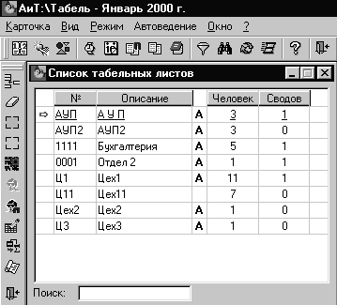
Рис. 3.1. Окно «Список табельных листов».
В окне отражается список активных в текущем месяце табельных листов. Для каждого листа в списке показывается номер, название, количество сотрудников в списке и сводов, сформированных по этому листу, а также признак автоматического ведения.
В одном табельном листе учет сотрудников может вестись в течение нескольких месяцев или лет. При этом список сотрудников и другие параметры сохраняются на весь период действия табельного листа.
Изменение списка сотрудников табельного листа в текущем месяце не влияет на состав сотрудников в этом табельном листе в прошлых месяцах.
Назначение кнопок Панели Инструментов окна «Список табельных листов» см. п. 1.4. Меню и Панель Инструментов.

3.2. Табельный лист
Ввод, просмотр и коррекция ежедневных табельных данных осуществляется в окне «Табельный лист». В это окно можно попасть по двойному щелчку мышью на строке нужного табельного листа в окне «Список табельных листов». Кроме того, окно вызывается нажатием кнопки «Детализация по дням» Панели Инструментов или выбором одноименного пункта раздела «Вид» Главного Меню программы, а также по комбинации «горячих» клавиш «Ctrl+Т».
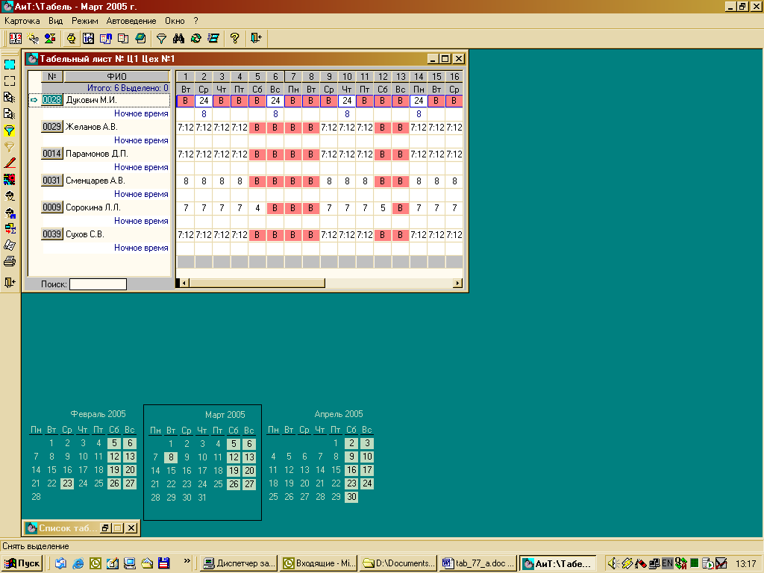
Рис. 3.2. Окно «Табельный лист».
Окно представляет собой классический табельный лист. В левой части окна расположен список сотрудников, учитываемых в данном табельном листе. Справа располагается табельная сетка на текущий месяц (с 1 по 31 число), где для каждого сотрудника указывается ежедневное табельное время. В табельный лист можно вводить:
- Фактически отработанное за день время почасового типа в формате ЧЧ:ММ (например, 8:15).
- Обозначение выходного дня в виде буквы «В» (заглавная, русская).
- Краткое обозначение любого типа времени, учитываемого в днях (больничные, отпуска и пр.).
Для облегчения ручного ввода табельных данных можно использовать выпадающее меню, которое открывается по щелчку правой кнопкой мыши на любом дне в табеле.

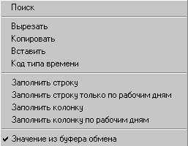
Рис. 3.3. Выпадающее меню для заполнения табельного листа.

Пункт меню | Исходные данные, действия и функции
Поиск | Вызов окна «Поиск сотрудника» для текущего в списке сотрудника
Вырезать | Вырезать и взять в буфер значение текущей ячейки
Копировать | Скопировать в буфер значение текущей ячейки
Вставить | Вставить в текущую ячейку значение из буфера
Код типа времени | При выборе этого пункта открывается дополнительное окно с кодами и наименованиями поденных типов времени. По щелчку мыши код нужного типа времени вставляется в текущую ячейку. | 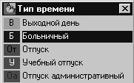
Заполнить строку | Все выделенные в табельном листе строки заполняются значением текущей ячейки или значением из буфера обмена
Заполнить строку только по рабочим дням | Рабочие дни всех выделенных в табельном листе строк заполняются значением текущей ячейки или значением из буфера обмена
Заполнить колонку | Всем (или выбранным) сотрудникам в этот день заносится одинаковое табельное время (текущее или значение из буфера обмена)
Заполнить колонку  по рабочим дням | Всем (или выбранным) сотрудникам в этот день, если он не является выходным, заносится одинаковое табельное время (текущее или значение из буфера обмена)
Значение из  буфера обмена | Если устанавливается этот флаг, то все операции заполнения с помощью выпадающего меню производятся значением из буфера обмена, в противном случае – текущим значением.

Назначение кнопок Панели Инструментов см. п. 1.4. Меню и Панель Инструментов.

3.3. Автоматизированное ведение табельного учета
Режим «Автоведение» автоматизирует типовые операции табельного учета.
Табельные листы, использующие автоведение, отмечены в списке табельных листов буквой «А».
Для работы с автоведомыми табелями удобно использовать Мастер табельного учета. Мастер позволяет откорректировать списки сотрудников, оформить табельные листы и сформировать своды по всем табельным листам одновременно, что сводит к минимуму затраты времени табельщика.
Если те же операции надо проделать не со всем списком, а с произвольно выбранными в нем табельными листами, можно воспользоваться пунктами раздела «Автоведение» Главного меню программы, которые дублируют шаги Мастера. При этом случайно выделенные неавтоведомые табельные листы будут проигнорированы.

3.3.1. Мастер табельного учета
Режим «Мастер табельного учета» позволяет создать новые табельные листы с автоведением по каждому подразделению, сформировать список сотрудников в этих листах, оформить табельные листы, рассчитать по ним своды.

Первичное создание табельных листов
Режим «Мастер табельного учета» вызывается из одноименного пункта раздела «Автоведение» Главного меню программы или нажатием одноименной кнопки Панели Инструментов (ПИ).
Шаг 1.
Мастер создает табельные листы по подразделениям либо по рабочим центрам* (по всем или выделенным в списке)**. В список попадают:
- подразделения, которые рассчитываются в модуле «АиТ:\Зарплата» и по которым в текущем месяце отсутствуют табельные листы с автоведением.
- рабочие центры, которые в текущем месяце указаны для сотрудников в окне «Параметры сотрудников предприятия» и по которым в этом месяце отсутствуют табельные листы с автоведением.
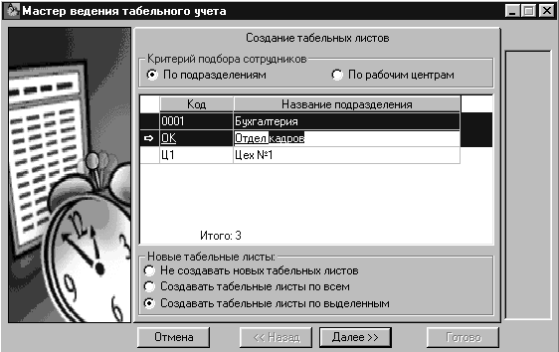
Шаг 2.
Коррекция списка сотрудников – это занесение в табельный лист сотрудников в соответствии с параметрами, настроенными на закладке «Автоведение» окна «Настройка листа» (подразделение, категория и пр.), с учетом кадровых перемещений. Мастер корректирует списки сотрудников во всех табельных листах, использующих автоведение (а не только в новых).
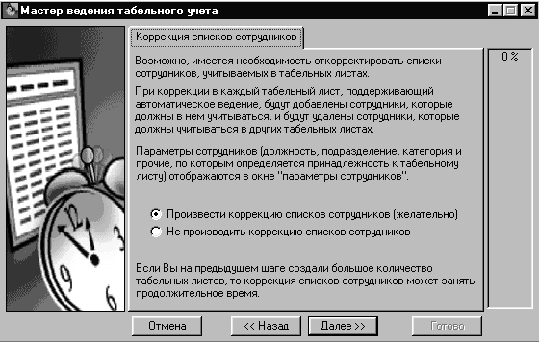
Шаг 3.
Операция оформления табельных листов предусматривает заполнение табеля всем сотрудникам в соответствии с их плановыми графиками с учетом изменений плановых графиков и переходов сотрудников между табельными листами, а также разнесение в табельные листы записей из журналов***.
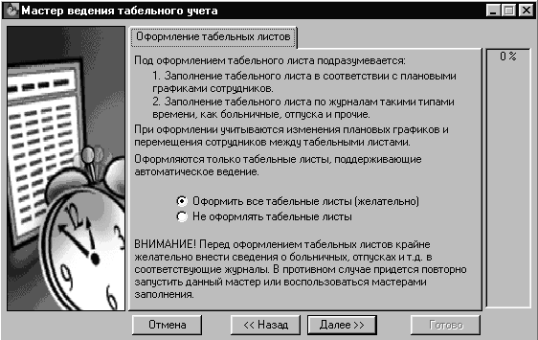
Шаг 4.
Формирование сводов по всем табельным листам с автоведением. Свод – итоговый документ по табельному листу, содержащий суммы по типам табельного времени за месяц.
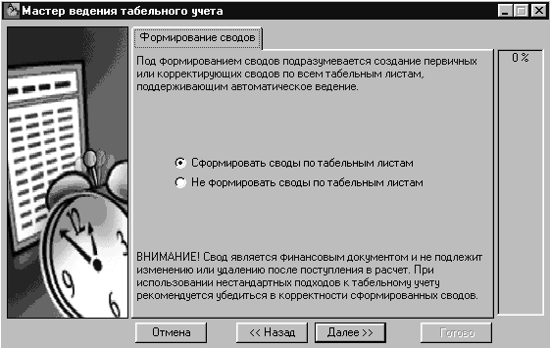
Шаг 5.
Завершение работы с Мастером. Переход в окно «Журналы» для формирования сводов по журналам.
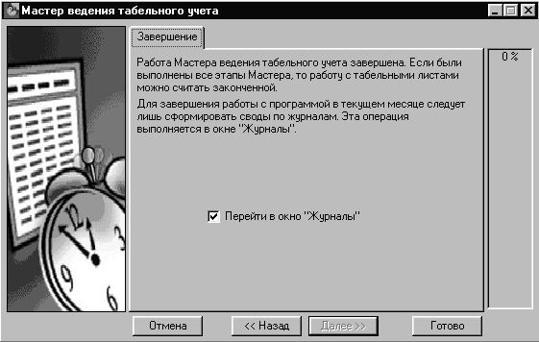
* Возможность создания табельных листов по рабочим центрам существует только в профессиональной версии комплекса.
** Если Вас не устраивает ведение табельных листов по подразделениям или Вам нужно дробное распределение (в рамках подразделения) сотрудников по табельным листам, то такие табельные листы лучше создавать вручную.
*** При создании табельных листов Мастером в них автоматически заносится только рабочее время и не учитываются другие почасовые типы времени, например, ночное, сверхурочные и т.п. Если это необходимо, Вам придется позже добавить эти типы времени в окне «Настройка листа» на закладке «Типы времени».

Ежемесячная работа с Мастером
С помощью Мастера можно ежемесячно корректировать списки сотрудников, оформлять табельные листы и формировать по ним своды. Мастер позволяет проделать эти операции (все или в любом сочетании) со всеми табельными листами, использующими автоведение, сразу.

3.3.2. Создание табельного листа, использующего автоведение, без помощи Мастера табельного учета
Если нужно сформировать список сотрудников в табельном листе не только с учетом подразделения, но и, например, графика или категории, то такие табельные листы лучше создавать вручную с использованием кнопки «Создать» дополнительной ПИ окна «Список табельных листов». При этом новый табельный лист добавляется в список, а на экране автоматически открывается окно настройки его параметров (подробно о настройке табельного листа см. п. 3.4.1. Настройка параметров табельного листа).
На первой закладке этого окна необходимо установить флаг «Автоматизированное ведение табельного листа». Тогда в окне настроек появляется дополнительная закладка «Автоведение».
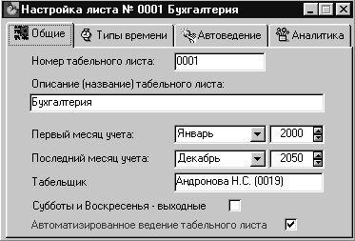
Рис. 3.4. Настройка параметров табельного листа с автоведением, закладка «Общие».
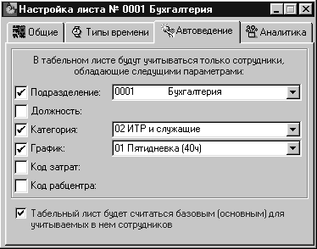
Рис. 3.5. Выбор критериев для формирования списка сотрудников листа с автоведением.
На ней можно выбрать значения некоторых критериев (таких как подразделение, категория, график работы и т.п.), по которым будет формироваться список сотрудников нового табельного листа.
По умолчанию все создаваемые автоведомые табельные листы считаются базовыми и соответствующий флаг в окне не отображается. При необходимости сложного аналитического учета рабочего времени в окне «Настройка режимов» надо установить флаг «Создание небазовых табельных листов», после чего в окне «Настройка листа» станет доступным соответствующий флаг.
После выхода из окна «Настройка листа» на экране автоматически открывается окно «Табельный лист» с уже сформированным списком сотрудников.
Если плановые графики сотрудников в табельном листе предусматривают учет других почасовых типов времени, кроме рабочего, то повторно открыв окно настройки параметров табельного листа по кнопке «Параметры» дополнительной ПИ, необходимо на закладке «Типы времени» отметить нужные типы времени.

3.3.3. Изменение списка сотрудников
Эта операция вызывается из пункта «Откорректировать списки сотрудников» раздела «Автоведение» Главного меню программы. Также как и другие функции, вызываемые из пункта меню «Автоведение», коррекция списка:
- может производиться только с табельными листами, использующими автоведение;
- может производиться как по текущему в списке табельному листу, так и по любой выделенной в списке выборке табельных листов.
Выделить несколько табельных листов в списке можно с помощью клавиши Insert, а также кнопкой «Выделить весь список» ПИ.
При коррекции списка в табельный лист попадут все сотрудники, параметры которых в какие-либо дни текущего месяца удовлетворяют условиям, настроенным на закладке «Автоведение» окна «Настройка листа».

Учет кадровых перемещений
- Если в текущем месяце сотрудник был принят на работу, то при коррекции списка он автоматически появится в табельном листе того подразделения, в которое был принят.
- Если в текущем месяце сотрудник был переведен из одного подразделения в другое кадровым приказом, то при коррекции списка этот сотрудник автоматически появится в табельном листе того подразделения, в которое он переведен.
- Если в текущем месяце сотрудник был уволен кадровым приказом, то при коррекции списка в следующем месяце он будет автоматически удален из табельного листа.

3.3.4. Оформление табельного листа
Функция оформления табельных листов вызывается из пункта «Оформить табель» раздела «Автоведение» Главного меню программы. Операция оформления табельных листов подразумевает занесение в табельные листы плановых графиков сотрудников и записей из журналов. Следовательно, перед проведением операции оформления табельных листов желательно:
- Убедиться, что в табельном листе учитываются все почасовые типы времени, необходимые для правильного занесения плановых графиков сотрудников. Если ведутся журналы по типам времени, учитываемым в часах (например, почасовой больничный), то следует обратить внимание на наличие в табельном листе этих типов времени.
- Внести записи в журналы.
Оформление производится с учетом кадровых перемещений и изменений параметров сотрудника (например, графика) на некоторый период.

Учет кадровых перемещений
- Если в текущем месяце сотрудник был принят на работу, то при оформлении табельного листа рабочее время этому сотруднику будет внесено с даты приема.
- Если в текущем месяце сотрудник был переведен из одного подразделения в другое, то при оформлении табельных листов часть планового времени (до даты перевода) занесется в старый табельный лист, а плановое время с даты перевода до конца месяца будет записано в табельный лист того подразделения, в которое переведен сотрудник.
- Если в текущем месяце сотрудник был уволен кадровым приказом, то при оформлении табельного листа рабочее время этому сотруднику будет внесено до даты увольнения.

Коррекция данных в табельном листе, использующем автоведение
Если после оформления в течение месяца фактическое рабочее время сотрудника отличается от планового, может возникнуть необходимость ручной коррекции данных в табельном листе. Также можно откорректировать результаты переноса записи из журнала в табельный лист.
 | Если в течение месяца данные в табельном листе корректировались, то при повторном оформлении листа (например, для занесения записей из журналов) все изменения будут утрачены.
Ручная коррекция табельных данных производится с клавиатуры, с помощью выпадающего по правой кнопке мыши меню или Мастера заполнения табельного листа.
Для повторного заполнения табельных листов по записям в журнале после ручной коррекции данных в листе следует воспользоваться кнопкой «Мастер заполнения» дополнительной ПИ окна «Журналы».

3.3.5. Сложные случаи табельного учета

Учет совместителей
Если сотрудник занимает должность по совмещению, то его приходится учитывать в двух табельных листах.
Для учета сотрудника по основному месту работы используется табельный лист с автоведением. В этот лист будут заноситься все записи из журналов на данного сотрудника за текущий месяц.
Для учета работы по совмещению создается табельный лист, не использующий автоведение. Формирование списка сотрудников производится в режиме «Список сотрудников в табельном листе». Заполняется табельный лист на совместителей обычными средствами (вручную или с помощью Мастера заполнения табельных листов), а при заполнении табельного листа по записям в журналах из этого листа будут просто удалены все данные о рабочем времени за период, который охватывает запись в журнале.
Таким образом, если сотрудник учитывается в основном табельном листе и в листе по совместительству, данные из журналов заносятся только в основной табельный лист, и из него же берется информация для формирования сводов по журналу.

Разбивка рабочего времени по аналитическим признакам
Иногда возникает необходимость ввода одного и того же типа времени по частям с разными аналитическими признаками. Пример. Один или два раза в месяц часть рабочего дня сотрудники подразделения занимаются профилактикой оборудования; эта работа оплачивается так же, как основное рабочее время, но передается в Зарплату с другой аналитикой.
В этом случае на подразделение заводится два табельных листа, использующих автоведение: базовый, в который заносятся плановые графики сотрудников и раскладываются записи из журналов, и неосновной с теми же параметрами, что и базовый, но с другой аналитикой. Очевидно, в неосновной лист попадут те же сотрудники, что и в базовый.
Такая методика удобна и по следующей причине. В основном табельном листе можно учитывать данные, не требующие ручной коррекции в течение месяца; следовательно, работа табельщика в этом случае сводится к разовым операциям в конце месяца. А все данные, требующие ручной правки (например, данные о времени, отработанном сверхурочно), можно вести отдельно в неосновном табельном листе.
Функция оформления может использоваться только для базовых табельных листов.

Отклонения аналитических признаков в табельном листе
В программе предусмотрена возможность поменять сотруднику на какой-либо период значения аналитических признаков, не переводя его для этого в другой табельный лист. Чтобы аналитика по этому сотруднику была отлична от настроенной в табельном листе, можно воспользоваться пунктом «Отклонения параметров» раздела «Вид» Главного меню программы или кнопкой «Параметры сотрудников табельного листа» дополнительной ПИ.
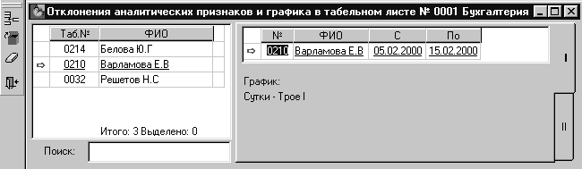
Рис. 3.6.Окно для ввода изменений аналитики и графика сотрудника в табельном листе.
Для ввода нового отклонения надо нажать кнопку «Создать» дополнительной ПИ (или «Открыть» для изменения уже существующей записи).
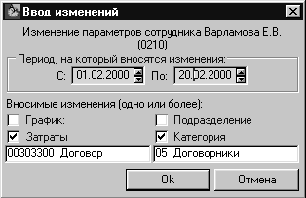
Рис. 3.7. Ввод изменений аналитики сотрудника в табельном листе.
В этом же окне можно поменять сотруднику на произвольный период график, по которому будет заполняться данный табельный лист.
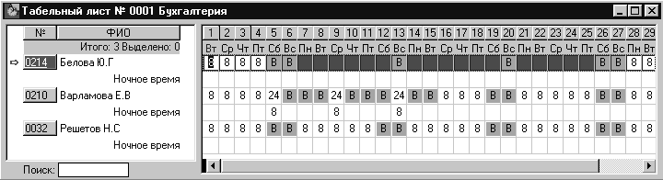
Рис. 3.8. Табельный лист, заполненный с учетом изменения
планового графика сотрудника с 5 по 15 число.
В промежуточных итогах и в своде по табельному листу на сотрудника, которому изменялись параметры, будет столько строк, сколько разных комбинаций аналитики было у него в текущем месяце.
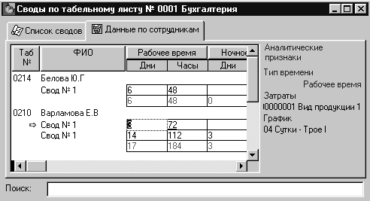
Рис. 3.9. Свод по табельному листу содержит несколько строк на сотрудника,
которому в текущем месяце изменялись график или аналитика.
 | Изменения, введенные в этом режиме, учитываются только в текущем табельном листе.

3.4. Работа с табельным листом без использования автоведения
Если по какой-либо причине невозможно использование кадровых данных для автоматического формирования списка сотрудников в табельном листе, можно работать с простыми (без автоведения) табельными листами.
При нажатии кнопки «Создать» дополнительной ПИ окна «Список табельных листов» происходит добавление нового табельного листа в список с кодом <xx> и названием <Новый табельный лист>, после чего автоматически вызывается окно настройки его параметров.

3.4.1. Настройка параметров табельного листа
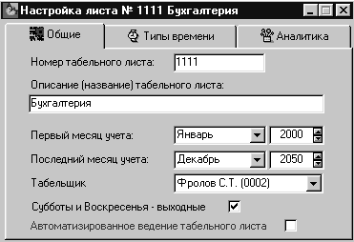
Рис. 3.10. Окно настройки параметров табельного листа.
На первой закладке окна «Общие» следует ввести:
- Номер табельного листа – от одной до пяти цифр или букв в соответствии с принятой на предприятии системой документооборота.
- Описание (название) табельного листа – произвольное наименование (до 50 символов).
- Срок действия табельного листа (первый и последний месяц учета) – определяет период, в течение которого данный табельный лист остается видимым в списке табельных листов. При установке текущего месяца вне данного периода табельный лист не попадает в список.
- Фамилия табельщика – выбирается из выпадающего списка сотрудников.
- Флаг «Субботы и воскресенья выходные» – при его установке все субботы и воскресенья в табельном листе автоматически становятся выходными днями для всех учитываемых в нем сотрудников.
- Флаг «Автоматизированное ведение табельного листа» определяет, будет ли для данного табельного листа использоваться режим автоведения. При установке этого флага в окне появляется дополнительная закладка – «Автоведение» (подробно см. п. 3.3.2. Создание табельного листа, использующего автоведение, без использования Мастера).
На второй закладке окна – «Типы времени» – отражаются почасовые и калькулируемые типы времени. Установкой флагов надо выбрать те из них, которые будут учитываться в данном табельном листе. Эта закладка отсутствует в новом (пустом) табельном листе. Настройка типов времени, учитываемых в листе, может быть выполнена только после заполнения списка сотрудников.
На третьей закладке окна – «Аналитика» – можно выбрать из выпадающего списка значения тех аналитических признаков, в настройке которых задан режим ввода «в табельных листах». Эти признаки будут характеризовать все суммы табельного времени, учтенные в данном табельном листе (подробнее см. ГЛАВА 10. АНАЛИТИКА).
Чтобы сохранить введенные настройки, необходимо нажать кнопку «Сохранить» дополнительной Панели Инструментов.
Для коррекции параметров табельного листа окно настройки параметров может быть вызвано по кнопке «Параметры» дополнительной Панели Инструментов или при вызове пункта «Параметры» раздела «Карточка» Главного Меню, а также по комбинации «горячих» клавиш (Ctrl+P).

3.4.2. Список сотрудников в табельном листе
После настройки параметров нового табельного листа автоматически открывается окно формирования списка сотрудников.
При необходимости коррекции это окно может быть вызвано нажатием кнопки «Список сотрудников в табельном листе» Панели Инструментов или выбором одноименного пункта раздела «Вид» Главного Меню программы, а также по комбинации «горячих» клавиш «Ctrl+L» в окне «Список табельных листов».
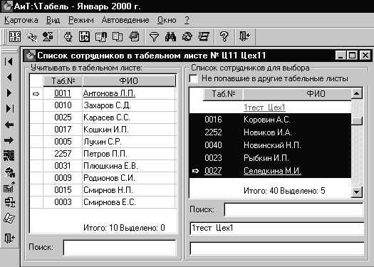
Рис. 3.11. Окно формирования списка сотрудников, учитываемых в табельном листе.
В левой части окна расположен список сотрудников предприятия, учитываемых в табельном листе. В правой части – список сотрудников, не вошедших в данный табельный лист. При установке флага «не попавшие в другие табельные листы» в правой части отражаются только сотрудники предприятия, не вошедшие ни в один табельный лист в текущем месяце. В нижней части окна расположены поля для ввода строк поиска сотрудника по фамилии или табельному номеру, подразделению, а также для установки фильтра по категории.
Для добавления или удаления сотрудников в текущий табельный лист используются соответствующие кнопки Панели Инструментов, а также механизм «drag and drop» («перетащить и оставить»).
Кнопка | Исходные данные, действия и функции
 | Перенос всех выделенных сотрудников из правой части окна в левую (добавление).
 | Перенос всех выделенных сотрудников из левой части окна в правую (удаление).
Нужных сотрудников в списке следует выделить (двойным щелчком мыши или с использованием выпадающего меню по правой кнопке мыши) и нажать соответствующую кнопку. При сохранении списка сотрудников по кнопке «Сохранить изменения» они автоматически заносятся в табельный лист.

Работа с выпадающим меню.
Для выделения сотрудников можно воспользоваться выпадающим меню, которое вызывается нажатием на правую клавишу мыши.
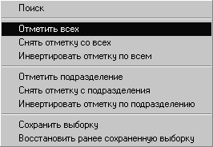
Рис. 3.12. Выпадающее меню для работы со списком сотрудников.
Пункт меню | Исходные данные, действия и функции
Поиск | Вызов окна «Поиск сотрудника» для текущего в списке сотрудника
Отметить всех | Выделить всех сотрудников в текущем списке
Снять отметку со всех | Снять выделение со всех сотрудников в текущем списке
Инвертировать отметку по всем | Изменить выделение всех сотрудников в текущем списке на противоположное
Отметить подразделение | Выделить всех сотрудников в текущем подразделении
Снять отметку с подразделения | Снять выделение со всех сотрудников в текущем подразделении
Инвертировать отметку по подразделению | Изменить выделение всех сотрудников в текущем подразделении на противоположное
Сохранить выборку | Сохранить список выделенных сотрудников как выборку
Восстановить ранее сохраненную выборку | Выделить всех сотрудников в текущем списке, попавших в ранее сохраненную выборку
Текущим является подразделение, на сотруднике которого расположен курсор.

Работа с выборкой.
Выборкой называется произвольный список сотрудников предприятия, объединенный под определенным названием.
Окно списка выборок открывается при выборе пункта «Сохранить выборку» выпадающего меню списка сотрудников.
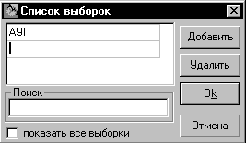
Рис. 3.13. Окно «Список выборок».
В окне расположен список всех созданных в комплексе «АиТ:\Управление персоналом» выборок. Если флаг «Показать все выборки» не установлен, в окне отображаются только выборки, заведенные текущим пользователем.
Кнопка | Исходные данные, действия и функции
Добавить | Добавление новой выборки
Удалить | Удаление выборки из списка выборок
Ок | При сохранении выборки: выход с сохранением списка сотрудников как выборки с указанным названием  При восстановлении выборки: выход с восстановлением указанной выборки
Отмена | Закрытие окна выборок

3.4.3. Ввод табельных данных
После того как все параметры табельного листа определены и сформирован список сотрудников, которые будут в нем учитываться, можно приступать к заполнению табельного листа.
Ввод ежедневных табельных данных осуществляется в окне «Табельный лист».

Ввод дополнительных типов времени, учитываемых в днях и часах.
Для того чтобы в табельном листе учитывались другие почасовые типы времени, кроме рабочего (например, ночное время, частично оплачиваемый перерыв и др.), необходимо нажать кнопку «Параметры» Панели Инструментов. При этом описанное ранее окно «Настройка листа» откроется на второй закладке «Типы времени».
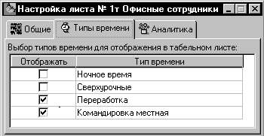
Рис. 3.14. Настройка учета дополнительных почасовых типов времени.
При помощи установки флага «Отображать» можно выбрать почасовые и калькулируемые типы времени, которые необходимо учесть в данном табельном листе. После закрытия окна «Настройка листа» по кнопке «Закрыть текущее окно» в табельном листе на каждого сотрудника появятся дополнительные строки для ввода значений выбранных типов времени.

3.4.4. Мастер заполнения табельного листа
Этот режим предназначен для облегчения ручного ввода ежедневных табельных данных.
Для автоматического ввода табельных данных необходимо выделить сотрудников, которым вы собираетесь заполнить табель, и нажать кнопку «Мастер заполнения» , после чего откроется следующее окно:
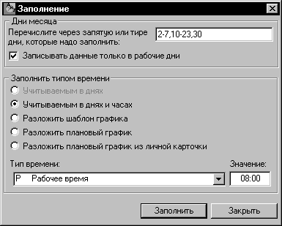
Рис. 3.15. Окно автоматического заполнения табельных листов выделенным сотрудникам.
В поле ввода «Дни месяца» указываются дни, в которые будет производиться запись данных для выделенных сотрудников. При перечислении дней следует пользоваться тире и запятой.
При установке флага «Записывать данные только в рабочие дни» запись будет производиться только в те дни указанного диапазона, которые не отмечены как выходные (не содержат букву «В»).
В рамке «Заполнить типом времени» располагаются настройки, определяющие те данные, которые будут вноситься в табельный лист. Табельный лист может быть заполнен:
- Кратким обозначением типа времени, учитываемого в днях (больничный, отпуск, командировка и т. д.).
- Числовым значением типа времени, учитываемого в днях и часах (рабочее время, ночное время и т. д.), в формате ЧЧ:ММ.
- Совокупностью нескольких типов времени, заранее определенной в шаблоне графика.
- Совокупностью нескольких типов времени, заранее определенной в плановом графике.
- Совокупностью нескольких типов времени согласно плановому графику, определенному по умолчанию для каждого сотрудника (см. ГЛАВА 6. ПЛАНОВЫЕ ГРАФИКИ).

Заполнение типом времени, учитываемым в днях.
Используется для ввода выходных, больничных, отпусков и проч. одному или нескольким сотрудникам за один или несколько дней. Для заполнения в рамке «Заполнить типом времени» следует установить переключатель «Учитываемым в днях» и из выпадающего списка выбрать необходимый тип времени, после чего нажать кнопку «Заполнить».
Пример заполнения типом времени «Больничный»:
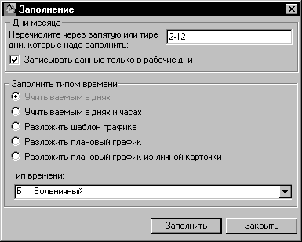
Рис. 3.16. Заполнение табельных листов типом времени, учитываемым в днях (больничный).

Заполнение типом времени, учитываемым в днях и часах.
Используется для ввода рабочего времени (ночного времени, сверхурочных и т. д.) за любой период месяца. Для этого необходимо установить переключатель «Учитываемым в днях и часах», указать в выпадающем списке необходимый тип времени, а также ввести в поле «Значение» время в формате ЧЧ:ММ, которое будет внесено в каждый из выбранных дней. После указания всех вышеперечисленных параметров следует нажать кнопку «Заполнить». Пример заполнения типом времени «Рабочее» см. выше (рис. 3.15).

Заполнение по шаблону графика.
Данный режим предназначен для ввода табельных данных, заранее описанных в виде шаблона графика (сутки – трое, пятидневка и проч.). Подробно о шаблонах графиков см. ГЛАВА 5. ШАБЛОНЫ ГРАФИКОВ.
Для заполнения по шаблону графика следует установить переключатель «Разложить шаблон графика» и выбрать из выпадающего списка необходимый для заполнения шаблон. Для шаблонов сменного и вахтового типов нужно указать стартовый день рабочего цикла.
Стартовый день определяет тот день шаблона, с которого начнется заполнение указанного в мастере периода дней. Стартовый день не может превышать количество дней в шаблоне.]

Пример. Разложить шаблон графика «Сутки – трое» на месяц так, чтобы 1-ое и 2-ое число месяца были выходными, 3-е – рабочим днем, 4, 5 и 6-ое снова выходными, 7-ое рабочим и т.д. Для такого разложения необходимо указать стартовый день «3».

Шаблон графика «Сутки – трое»
День шаблона | 1 | 2 | 3 | 4
Рабочее время, ч. | 16 | В | В | В
Ночное время, ч. | 8

Заполнение по шаблону «Сутки – трое» со стартовым днем «3»
День месяца | 1 | 2 | 3 | 4 | 5 | 6 | 7 | 8 | …
Рабочее время, ч. | В | В | 16 | В | В | В | 16 | В | …
Ночное время, ч. |  |  | 8 |  |  |  | 8 |  | …
После указания всех вышеперечисленных параметров следует нажать кнопку «Заполнить». Пример заполнения табельного листа по шаблону графика «Сутки – трое», начиная с третьего дня шаблона:
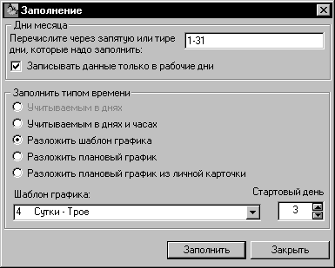
Рис. 3.17. Заполнение табельного листа по шаблону графика.
 | Следует отметить, что в случае наличия в шаблоне нескольких почасовых типов времени (ночное время, сверхурочные и т. д.) в табельный лист будут внесены только учитываемые в нем типы.
Если, к примеру, в настройках табельного листа отсутствует ночное время, то при заполнении этого листа по шаблону, содержащему ночное время, данные по нему будут проигнорированы.

Заполнение по плановому графику.
Данный режим предназначен для ввода табельных данных, заранее описанных в виде планового графика («Сутки – Трое I», «Пятидневка (40ч)» и проч.). Подробно о плановых графиках см. ГЛАВА 6. ПЛАНОВЫЕ ГРАФИКИ.
Для заполнения по плановому графику следует установить переключатель «Разложить плановый график» и выбрать из выпадающего списка необходимый для заполнения плановый график. После указания всех вышеперечисленных параметров следует нажать кнопку «Заполнить».
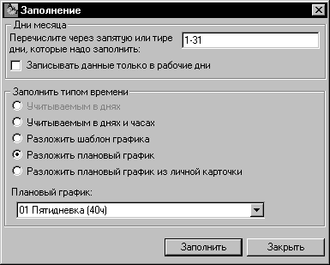
Рис. 3.18. Заполнение табельного листа согласно плановому графику.

Заполнение согласно плановому графику из личной карточки.
Используется для ввода табельного времени выделенным сотрудникам в соответствии с плановым графиком, закрепленным за каждым сотрудником по умолчанию.
Для заполнения по плановому графику, определенному по умолчанию, следует установить переключатель «Разложить плановый график из личной карточки». После этого следует нажать кнопку «Заполнить».
При заполнении плановый график для каждого из выделенных сотрудников выбирается индивидуально в соответствии с настройкой в окне «Параметры сотрудников табельного листа» (см. ГЛАВА 6. ПЛАНОВЫЕ ГРАФИКИ).
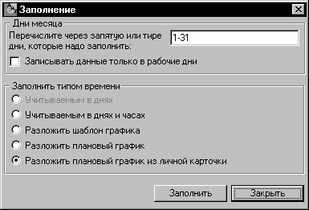
Рис. 3.19. Заполнение табельного листа согласно плановому графику из личной карточки.

3.5. Итоги по табельному листу
После заполнения табельного листа ежедневными табельными данными можно произвести расчет итогов за месяц. Это делается непосредственно из табельного листа или из списка табельных листов (при этом итоги будут рассчитаны для текущего в списке листа). Расчет происходит при нажатии кнопки «Промежуточные итоги» Панели Инструментов.
Итоги рассчитываются по всем типам времени, внесенным в табельный лист. Суммы часов представляются в десятичном формате (с долями часа).
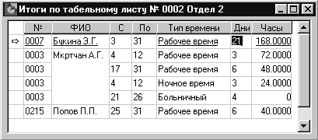
Рис. 3.20. Окно «Итоги по табельному листу».
Если вы измените что-либо в табельном листе, не закрывая окно итогов, то пересчитать итоговые суммы можно по кнопке «Рассчитать результат» Панели Инструментов.
Для подсчета итогов за период, меньший месяца, следует установить флаг «Ограничить период расчета итогов по табельным листам» в окне «Настройка параметров программы».
Таким образом, режим «Промежуточные итоги» удобно использовать для расчета и контроля итоговых сумм. Операции расчета итогов достаточно для формирования всех отчетов по табельным листам и отчетов по предприятию.
Ручной ввод итоговых данных
При отсутствии необходимости ежедневного заполнения табеля программа «АиТ:\Табельный учет» допускает ввод суммарных данных за период вне зависимости от данных, внесенных в табельный лист. Поскольку по умолчанию перерасчет итоговых данных производится автоматически при каждом открытии окна итогов, все введенные в режиме итогов данные могут быть утрачены. Для предотвращения этой ситуации следует снять флаг «Автоматический перерасчет промежуточных итогов».
Эта настройка производится в модуле «АиТ:\Конфигурация». Окно «Настройки комплекса» вызывается из пункта «Настройки» раздела «Режим» главного меню программы. Из выпадающего списка в верхней части окна выбирается модуль «АиТ:\Табельный учет». Для изменения значения флага необходимо дважды щелкнуть мышью по строке с нужным параметром.
Для того чтобы при отключенном флаге пересчитать итоги по тем табельным листам, которые заполняются ежедневно, следует воспользоваться кнопкой «Рассчитать результат» дополнительной ПИ окна «Итоги по табельному листу».

3.6. Формирование сводов
Чтобы итоговые данные стали доступны в других модулях комплекса, по заполненным табельным листам необходимо сформировать своды. Свод формируется по текущему в списке табельному листу. Окно формирования сводов вызывается по кнопке «Своды по табельному листу» Панели Инструментов или при выборе одноименного пункта раздела «Вид» Главного Меню.

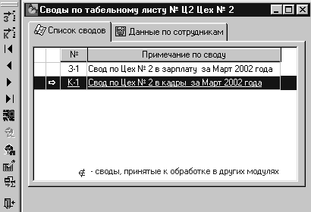
Рис. 3.21. Окно формирования сводов по табельному листу.
Чтобы сформировать свод, надо нажать кнопку «Свод в зарплату» (для создания свода, передаваемого в модуль «АиТ:\Зарплата») или «Свод в кадры» (для создания свода, передаваемого в модуль «АиТ:\Кадры») дополнительной Панели Инструментов. При этом наименование нового свода появится в списке сводов. Чтобы увидеть содержимое нужного свода, необходимо выделить его двойным щелчком мыши и перейти на вторую закладку окна «Данные по сотрудникам».
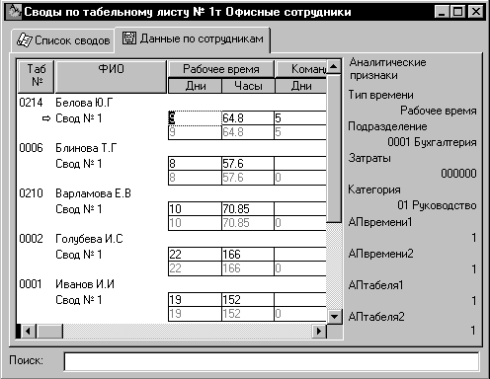
Рис. 3.22. Данные по сотрудникам выбранного свода.
В своде отражаются итоговые суммы за месяц (или за выбранный период) в днях и часах по всем почасовым типам времени, учитываемым в данном табельном листе. Суммы часов представлены в десятичном формате (с долями часа).
 | Вообще в свод по табельному листу (для модуля «АиТ:\Зарплата») попадают все типы времени, передаваемые в модуль «АиТ:\Зарплата», по которым не ведутся журналы. В свод по табельному листу (для модуля «АиТ:\Кадры») попадают все типы времени, передаваемые в модуль «АиТ:\Кадры» (см. п. 2.2. Настройка типов времени).
При установке курсора на любую итоговую сумму в правой части окна показываются все аналитические признаки, характеризующие эту сумму (см. ГЛАВА 10. АНАЛИТИКА).
Итоговые суммы из сводов в зарплату по табельным листам автоматически попадают в модуль «АиТ:\Зарплата». Как только в модуле «АиТ:\Зарплата» производится начисление по сводам, изменить данные свода становится невозможным. Поэтому к формированию свода желательно приступать лишь после выверки итоговых сумм в режиме «Промежуточные итоги».
Если после начисления по сводам возникла необходимость внести какие-либо изменения в табельный лист, по нему можно сформировать корректирующий свод. Его формирование производится нажатием соответствующей кнопки (например, «Свод в зарплату» ) дополнительной Панели Инструментов. При этом в список сводов добавляется новая строка с наименованием «Свод №2». Корректирующий свод, в отличие от основного, содержит не итоговые суммы, а поправки к ним. В него попадают только те сотрудники, у которых после формирования первого свода изменялись табельные данные. Передача в модуль «АиТ:\Зарплата» корректирующего свода ничем не отличается от передачи основного.
Для расчета сводов по табельным листам, использующим автоведение, можно использовать функцию, вызываемую из пункта «Рассчитать свод» раздела «Автоведение» Главного меню программы. Формирование сводов производится по любой выборке табельных листов, использующих автоведение.

3.6.1. Взаимодействие с модулем «АиТ:/Учет выполненных работ» (только для версии ПРОФ)
Если на сотрудника в текущем месяце создавались наряды, то информация об отработанном времени может попадать в модуль «АиТ:\Зарплата» как из табельных листов, так и из нарядов. Настройка передачи данных осуществляется в модуле «АиТ:\Конфигурация» в окне «Настройки комплекса». Для модуля «АиТ:\Табельный учет» в группе «Табельные листы» устанавливается нужное значение флага «Вычитать из сводов оформленное по нарядам время».
- Флаг установлен в положение «Нет».
Если табельное время по сотруднику подбирается в наряд, то в модуль «АиТ:/Зарплата» оно передается только из нарядов независимо от того, частично или полностью оно было подобрано.
- Флаг установлен в положение «Да».
Табельное время в наряд подбирается из конкретного табельного листа, а оставшееся «неподобранным» время передается в модуль «АиТ:\Зарплата» через свод по табельному листу. Этот механизм взаимодействия модулей необходим, например, в случае, когда повременщик часть отчетного времени работает по наряду. Кроме установки флага, необходимо выполнить некоторые дополнительные настройки в модуле «АиТ:\Учет выполненных работ».
Более подробно особенности настройки передачи данных об отработанном по нарядам времени в модуль «АиТ:\Зарплата» освещены в Описании программы «АиТ:\Учет выполненных работ».

3.6.2. Несовпадение отчетного периода с календарным месяцем
В некоторых случаях расчет зарплаты производится за период, не совпадающий с календарным месяцем (например, с 25 по 25 число), и требуется получить отдельные своды за 1-25 и 26-… число текущего месяца.
Для этого в модуле «АиТ:\Конфигурация» в режиме «Настройки комплекса» для модуля «АиТ:\Табельный учет» в группе «Табельные листы» надо установить флаг «Ручное удаление непринятых сводов».
Тогда при повторном формировании сводов по табельному листу после изменения данных старый (непринятый) свод остается без изменений, а повторный свод формируется как корректирующий к первому, т.е. содержит не общие суммы, а только поправки к ним. На дополнительной Панели Инструментов окна сводов появляется кнопка «Удалить строку» , позволяющая при необходимости удалить непринятый свод.
Рекомендуется следующая последовательность работы: сначала формируется свод за период с 1 по 25 число текущего месяца (для этого в окне «Настройки общие» ставится соответствующее ограничение периода расчета итогов по табельным листам). Затем это ограничение снимается и повторно формируется свод. В него войдут данные за период с 26 до конца месяца. В Зарплате в расчетном периоде проводится свод за 1-25 число текущего месяца и за 26-.. число прошлого месяца.

глава 4. Журналы
Журналом называется совокупность записей о каком-либо типе времени (больничный, отпуск и т. д.) с указанием периода длительности (с… по…). Внесение записей в журнал не зависит от текущего месяца.
Программа поставляется с несколькими настроенными журналами.
Чтобы завести журнал по какому-либо типу времени, в режиме «Настройка типов времени» на закладке «Параметры» надо поставить галочку «Вести журнал по типу времени» (см. п. 2.3. Параметры настройки типов времени).
Работа с журналом включает следующие этапы:
- Настройка наименования и ширины колонок, которые будут заполняться в соответствующем журнале.
- Внесение записей в журнал.
- Заполнение табельных листов по записям в журнале.
- Формирование сводов по журналам.
- Коррекция записей в журнале и формирование корректирующих сводов.
- Печать отчетов.

4.1. Настройка журналов
Режим предназначен для настройки внешнего вида отображаемых в окне «Журналы» полей.
Окно «Настройка журналов» открывается при выборе пункта «Настройки \ Настройки журналов» раздела «Режим» главного меню программы.
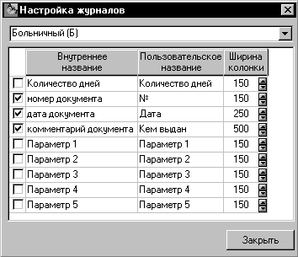
Рис. 4.1. Настройка журнала больничных.
Каждый вид журнала настраивается отдельно. Вид журнала выбирается из выпадающего списка в верхней части окна. Внутренние названия полей изменению не подлежат. В качестве названий полей таблицы выводятся значения из колонки «Пользовательское название». Они, также как и значения в поле «Ширина колонки», могут изменяться пользователем. Чтобы колонка с заданным пользовательским названием отображалась в окне «Журналы», против ее названия должен быть установлен флаг.

4.2. Ведение журналов
Окно ведения журналов вызывается нажатием кнопки «Журналы» Панели Инструментов или выбором одноименного пункта раздела «Режим» Главного Меню, а также по комбинации «горячих» клавиш «Alt+J».
Нужный вид журнала выбирается из выпадающего списка.

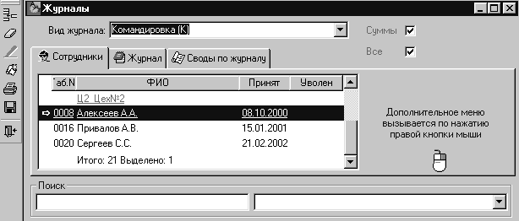
Рис. 4.2. Окно ведения журналов, закладка «Сотрудники».
Назначение кнопок Панели Инструментов окна «Журналы».
Пункт | Кнопка | Исходные данные, действия и функции
Создать |  | Добавление записей в журнал на выделенных сотрудников.
Удалить строку |  | Удаление текущей в списке или всех выделенных записей.
Мастер заполнения |  | Вызов мастера заполнения табельных листов по записям в журнале.
Создать новый свод(ы) |  | Создание свода по текущей в списке или по всем выделенным в списке записям.
Печать |  | Печать отчетов по журналам.
Сохранить |  | Сохранение данных в текущем окне
Окно содержит три закладки. На закладке «Сотрудники» (рис. 4.2.) отображается весь список сотрудников предприятия. Если открыт табельный лист и нажата кнопка «Поставить фильтр по табельному листу» на Дополнительной Панели Инструментов, то на закладке «Сотрудники» отображается список сотрудников сооответствующего табельного листа. В нижней части окна имеются поля для поиска по фамилии или табельному номеру и подразделению.
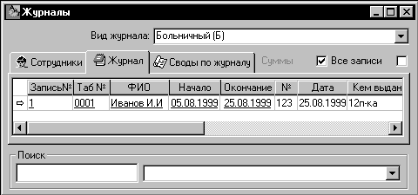
Рис. 4.3. Окно ведения журналов, закладка «Журнал».
На закладке «Журнал» отображаются все записи соответствующего журнала, имеющие отношение к выбранным на первой закладке сотрудникам. Отображаются только те записи, период действия которых приходится на текущий месяц. Вид таблицы на закладке «Журналы» (наименования полей и ширина колонок) определяется пользователем при настройке соответствующего журнала (см. п. 4.1. Настройка журналов).
Третья закладка – «Своды по журналу» – появляется только в том случае, если данный тип времени обозначен как передаваемый в зарплату (см. п. 2.3. Параметры настройки типов времени).
Чтобы просмотреть все записи в журнале за текущий месяц, необходимо установить флаг «Все записи» в верхней части окна. Тогда независимо от того, какие сотрудники выделены на первой закладке, на второй будут отображаться все записи за месяц.
Установка флага «Суммы» в верхней части окна позволяет видеть на закладке «Своды по журналам» общие суммы дней и часов по тем записям, на которые сформировано несколько сводов (см. рис. 4.6). Такая ситуация может возникнуть, если после формирования основного свода запись изменялась и по ней был сформирован корректирующий свод.
В некоторых случаях (а именно, для типов времени, которые передаются в модуль «АиТ:\Зарплата» как больничный) в окне «Журналы» может появляться дополнительная закладка – «Не оплаченные». На этой закладке представлена информация о непрерывном стаже сотрудника и проценте оплаты больничного листа (подробнее см. п. 9.4. Отчеты по журналам).

4.3. Добавление записей в журнал
Для добавления записи в журнал следует выделить одного или нескольких сотрудников на первой закладке. Чтобы выделить сотрудника, надо либо дважды щелкнуть по соответствующей строке в списке сотрудников левой кнопкой мыши, либо воспользоваться выпадающим меню, которое открывается при нажатии правой кнопки мыши. Описание работы с выпадающим меню было дано в главе «Табельные листы».
Выбрав нужных сотрудников, надо нажать кнопку «Создать» Панели Инструментов или клавишу «Insert» на клавиатуре. При этом на экране появляется окно «Добавление записей», в котором можно указать даты начала и окончания периода для всех добавляемых записей.
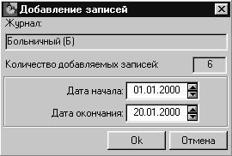
Рис. 4.4. Окно добавления записей в журнал выбранным сотрудникам.
После нажатия кнопки «Ок» на закладке «Журнал» появятся новые записи. В каждой добавленной записи можно изменить период действия.
Журнал можно заполнять данными из модуля «АиТ:\Кадры» автоматически. Для этого в окне «Типы времени» следует установить флаг «Принимать данные из кадров» (подробно см. п. 2.3. Параметры настройки типов времени).
 | Если журнал заполняется автоматически, кнопка «Создать» неактивна и добавление записей вручную невозможно!
Кроме того, возможна запись данных из модуля «АиТ:\Кадры» в журналы и при снятом флаге «Принимать данные из кадров». Это происходит в случае, если в кадровом учете используется вид приказа «о рабочем времени», данные которого передаются в журналы.

Оформление отзыва из отпуска
Из кадровых приказов можно получать не только данные об отпусках, но и информацию об отзыве из отпуска. Для этого в модуле «АиТ:\Кадры» в окне «Справочник видов приказов» для приказа об отзыве из отпуска следует установить флаг в колонке «В журнал». Тогда в случае оформления отзыва из отпуска в журнале отпусков модуля «АиТ:\Табельный учет» вместо одной строки отпуска появятся две – за период до перерыва и после него.

4.4. Перенос записей из журнала в табельные листы
Если сотрудник учитывается в табельном листе, использующем автоведение, то перенос записей из журнала в табельный лист происходит автоматически в момент оформления листа.
Заполнение простых (не использующих автоведение) табельных листов по записям в журналах производится из режима «Журналы» с использованием Мастера заполнения.
Для этого необходимо на закладке «Сотрудники» выделить в списке нужных сотрудников, перейти на закладку «Журнал» и нажать кнопку «Мастер заполнения» дополнительной Панели Инструментов. При этом производится занесение записей, отображенных на закладке «Журналы», в табельные листы.
Заполнение табельных листов ведется путем записи кода данного типа времени в каждый из дней, попавших в период.
Способ заполнения табельных листов (по рабочим, по календарным дням, по выбранному плановому графику и т. п.) определяется настройкой типа времени, по которому ведется данный журнал (подробно см. п. 2.3. Параметры настройки типов времени).
Если запись в журнале охватывает период больше месяца, то операцию заполнения табельных листов необходимо произвести для каждого месяца, входящего в период, отдельно. Для этого следует поменять текущий месяц и повторить операцию заполнения табельного листа по той же записи в журнале.
Если сотрудник учитывается одновременно в двух и более равноценных табельных листах, то при попытке заполнить табельный лист по записи в журнале на экране появляется дополнительное окно с предложением выбрать табельный лист для занесения данных из журнала.
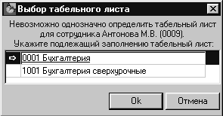
Рис. 4.5. Выбор табельного листа, подлежащего заполнению данными из журнала.
Если сотрудник учитывается одновременно в базовом и неосновном табельном листе (простом или автоведомом), то при заполнении табельных листов данные из журнала заносятся только в базовый лист, а в неосновном листе удаляются табельные данные за период, который охватывает запись.

4.5. Своды по журналу
Если тип времени, по которому ведется журнал, обозначен в настройках как передаваемый в зарплату, в окне «Журналы» появляется дополнительная закладка – «Своды по журналу». Для того чтобы данные журнала стали доступны в модуле «АиТ:\Зарплата», по ним необходимо сформировать свод. Формирование свода по журналу осуществляется при нажатии кнопки «Создать новый свод» Панели Инструментов в окне «Журналы».
Суммы часов почасового типа времени отображаются в своде по журналам в десятичном формате (с долями часа).
Если данные по своду уже были переданы в модуль «АиТ:\Зарплата», то при изменении записей в журнале необходимо сформировать корректирующий свод. Для этого надо заполнить табельный лист по измененной записи и повторить формирование свода. На закладке «Своды по журналу» появится второй свод на ту же запись. Чтобы видеть итоговую сумму по всем сводам для данной записи, в верхней части окна можно установить флаг «Суммы».
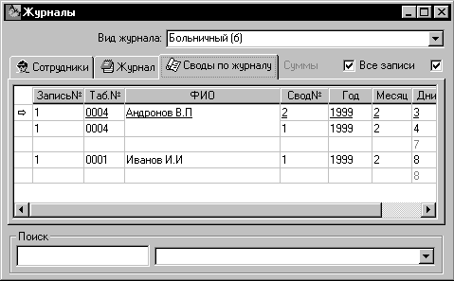
Рис. 4.6. Своды по журналу: основные и корректирующий.

 | Следует помнить, что если по записи в журнале уже заполнен табельный лист, то при уменьшении периода записи и повторном заполнении по ней табельного листа автоматической коррекции (восстановления данных о рабочем времени) не происходит. Для корректного формирования сводов по такой записи необходимо вручную восстановить в табельном листе данные о рабочем времени в дни, исключенные из периода записи.
Если данные журнала по какой-либо причине не попали в табельный лист (например, табельный лист на сотрудника в этом месяце отсутствует), то при генерации свода по журналам выдается соответствующее предупреждение и свод не формируется.
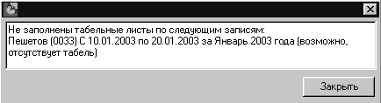
Рис. 4.7. Предупреждение при попытке формирования свода по записям, не попавшим в табельные листы.

глава 5. Шаблоны графиков
 | В поставке программы имеется набор настроенных шаблонов наиболее распространенных рабочих графиков.  Если имеющихся шаблонов графиков достаточно для ведения табельного учета на предприятии, настройку шаблонов графиков желательно не менять.
Если возникла необходимость добавить новые шаблоны графиков, то для работы с режимом «Шаблоны графиков» необходимо открыть доступ к нему (см. п. 7.2. Настройка режимов). При этом на Панели Инструментов появится кнопка «Шаблоны рабочих графиков» .
Вызов окна «Список шаблонов графиков» осуществляется нажатием кнопки «Шаблоны рабочих графиков» основной Панели Инструментов или выбором пункта «Шаблоны графиков» раздела «Режим» Главного Меню программы, а также по комбинации «горячих» клавиш «Alt+D».
Окно «Список шаблонов графиков» позволяет добавлять, удалять и настраивать различные шаблоны графиков, которые впоследствии используются при заполнении табельных листов.
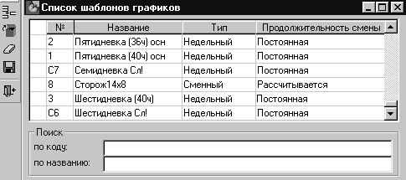
Рис. 5.1. Список шаблонов графиков.
Окно «Список шаблонов графиков» состоит из четырех колонок: код шаблона, его название и тип, продолжительность смены.
Выбор того или иного типа шаблона определяется графиком работы, который необходимо описать:
- Тип «Недельный» ориентирован на работу с недельными графиками. Пример: «Пятидневка», «Рабочая неделя – понедельник, вторник выходные».
- Тип «Сменный» облегчает работу со сменными графиками (с длиной цикла до 15 дней), характерными для охранных служб или производственных подразделений. Пример: «Сутки – трое», «Двое через двое по 12 часов».
- Тип шаблона «Вахтовый» упрощает ввод данных по графикам, основной цикл которых превышает 15 дней.
Тип шаблона определяет внешний вид окна его редактирования.
Продолжительность смены (количество часов рабочего времени в день) может быть постоянной или рассчитываться каждый год исходя из годовой нормы рабочего времени.
- Для непрерывного производства продолжительность смены постоянна, следовательно, шаблоны графиков неизменны из года в год.
- В некоторых случаях (например, для вахт) возникает необходимость корректировать продолжительность смены согласно годовой норме рабочего времени. Для шаблонов таких графиков в колонке «Продолжительность смены» выбирается значение «Рассчитывается». При переходе на новый год такие шаблоны копируются, но данные в строке рабочего времени при этом обнуляются. Расчет продолжительности смены и автоматическое занесение ее в шаблон производится из режима плановых графиков.
В нижней части окна «Список шаблонов графиков» расположены поля поиска нужного шаблона по коду и названию. Список шаблонов можно сортировать по двойному щелчку мышью на заголовке колонки, выбранной в качестве критерия для сортировки.

5.1. Создание нового шаблона
Для добавления нового шаблона необходимо нажать кнопку «Создать» Панели Инструментов.
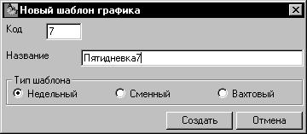
Рис. 5.2. Создание нового шаблона графика.
В открывшемся окне следует ввести:
- Код шаблона — от одного до пяти символов в соответствии с принятой на предприятии системой документооборота.
- Название шаблона — произвольное наименование.
- Тип создаваемого шаблона – один из трех возможных.
Заполнив все параметры нового шаблона, необходимо нажать кнопку «Создать». При этом шаблон появится в списке, и для него в колонке «Продолжительность смены» нужно выбрать желаемое значение.

5.2. Настройка шаблона
Созданный шаблон необходимо настроить.
Окно настройки шаблона графика вызывается нажатием кнопки «Открыть» дополнительной ПИ или двойным щелчком левой кнопки мыши по шаблону в списке.
В окне настройки описывается основной цикл графика, который отображается в виде последовательности дней.
В каждом дне цикла можно указать время работы в формате ЧЧ:ММ, краткое обозначение любого типа времени, учитываемого в днях (командировка и др.), или обозначить день как выходной, записав в него заглавную русскую «В».
Для добавления в шаблон типов времени, учитываемых в днях и часах (ночное время, сверхурочные и проч.), следует нажать кнопку «Установить параметры» Панели Инструментов окна настройки шаблона. В открывшемся списке можно при помощи флага «Отображать» отметить необходимые типы времени.
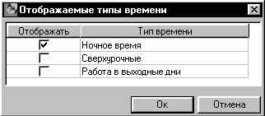
Рис. 5.3. Настройка типов времени, учитываемых в шаблоне графика.
Сохранение введенных данных производится при нажатии кнопки «Сохранить» .

Шаблон типа «Недельный».
Рабочим циклом шаблона является неделя. Окно позволяет указать время работы в каждый день недели в формате ЧЧ:ММ.
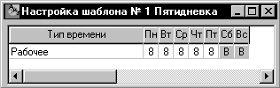
Рис. 5.4. Настройка шаблона типа «Недельный».

Шаблон типа «Сменный».
Для настройки шаблона типа «Сменный» необходимо указать количество дней в цикле (например, 4), а в клетки дней внести рабочее время (в формате «ЧЧ:ММ») или букву, соответствующую типу времени, учитываемому в днях.
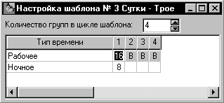
Рис. 5.5. Настройка шаблона типа «Сменный».

Шаблон типа «Вахтовый».
Настройка шаблона начинается с задания количества групп дней в поле ввода в верхней части окна.
Чуть ниже расположена таблица, в которую вводится описание рабочего времени для каждой группы дней. Например, если одна из клеток обозначена как «Выходной», то все дни в этой группе являются выходными.
Число дней в группе указывается в таблице в правой части окна.
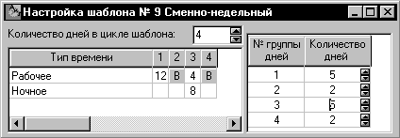
Рис. 5.6. Настройка шаблона типа «Вахтовый».
На приведенном рисунке настроен шаблон следующего графика:
День | Приход | Уход
1-5 | 8:00 | 20:00
6, 7 | Выходной
8-12 | 20:00 | 8:00
13, 14 | Выходной
Ночное время по ТК РФ (с 22:00 до 6:00)

глава 6. ПЛАНОВЫЕ ГРАФИКИ

6.1. Общие понятия
В плановых графиках определяется плановое количество табельного времени на каждую конкретную календарную дату.
Плановые графики вводятся и детализируются в модуле «АиТ:\Табельный учет», а затем используются в модуле «АиТ:\Зарплата» при расчете зарплаты.
Каждому сотруднику можно поставить в соответствие определенный плановый график (см. п. 1.2. Параметры сотрудников). Тогда табельные листы можно заполнять сразу по всем сотрудникам, выбрав настройку «Разложить плановый график из личной карточки» (см. п. 3.4.4. Мастер заполнения табельного листа). Это дает экономию времени при заполнении табельных листов 15 – 20 %.
Режим плановых графиков позволяет автоматически учитывать праздничные дни, а также различные дополнительные изменения, например, санитарный день, профилактику и пр. Такие изменения вносятся единожды в плановый график и при заполнении табельных листов заносятся всем сотрудникам, работающим по этому графику.
Кроме того, режим позволяет рассчитать плановое количество табельного времени за любой интересующий период, кратный месяцу, а также привести годовую сумму планового времени любого графика к законодательно определенной норме.
В поставку программы включены плановые графики «Пятидневка (40ч)», «Пятидневка (36ч)», «Шестидневка (40ч)», обеспечивающие заполнение табельных листов в соответствии с требованиями ТК РФ и автоматический перенос праздников, попадающих на выходные.

6.2. Список плановых графиков
Для начала работы с режимом плановых графиков надо открыть доступ к нему (см. п. 7.2. Настройки режимов).
Плановые графики вводятся при настройке программы. Работа с ними происходит в окне «Список плановых графиков». Это окно вызывается нажатием кнопки «Список плановых графиков» Панели Инструментов или выбором пункта «Плановые графики» раздела «Режим» главного меню программы, а также по комбинации «горячих» клавиш Alt+P.
В левой части окна приводится список всех плановых графиков, имеющихся в программе. При установке курсора на любой плановый график в правой части окна на закладке «Итоги» показываются соответствующие суммарные данные по плановым дням и часам (в десятичном формате с долями часа) на каждый месяц текущего года (т.е. года, который установлен в программе как текущий – см. п. 1.1. Текущий месяц). Эти данные используются в модуле «АиТ:\Зарплата» при расчетах.
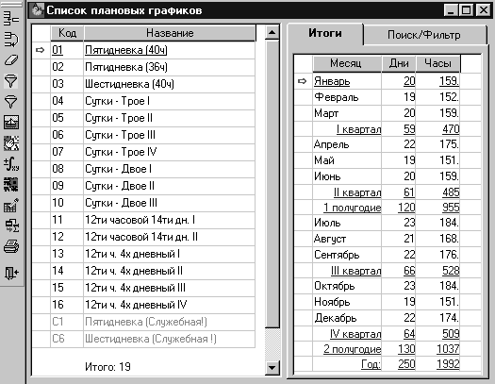
Рис. 6.1. Окно «Список плановых графиков».
Назначение кнопок Панели Инструментов окна «Список плановых графиков».

Кнопка |  | Исходные данные, действия и функции
Копировать текущую запись |  | Копировать текущий плановый график (со всеми параметрами и детализацией).
Перечень общегосударственных праздников |  | Список общегосударственных праздников, которые ав  томатически учитываются в поставляемых плановых графиках. Список может быть изменен и дополнен.
Установить параметры |  | Вызов окна настройки параметров планового графика.
Детализация по дням |  | Вызов окна детализации всех плановых графиков по дням текущего месяца.
Промежуточные итоги |  | Расчет итогов по всем плановым графикам за текущий месяц.
Печать отчета |  | Формирование отчетов по плановым графикам.
Поставить фильтр* |  | Фильтрация списка плановых графиков в соответствии с условиями, настроенными на закладке «Поиск/Фильтр»
Снять фильтр* |  | Снятие установленного ранее фильтра
Балансировка планового графика |  | Вызов окна балансировки планового графика
Перерасчет плановых графиков на год |  | Заполнение и расчет итогов по выделенным в списке плановым графикам на текущий год
*Закладка «Поиск/Фильтр» и кнопки, используемые на ней, появляются на дополнительной Панели Инструментов при соответствующей настройке в модуле «АиТ:\Конфигурация».
Если возникла необходимость изменить количество дней (часов) планового графика, то двойным щелчком левой клавиши мыши по строке нужного месяца открывается окно «Краткая раскладка планового графика» для текущего в списке графика. Ежедневное рабочее время вводится в формате ЧЧ:ММ, а итоговая сумма рабочих часов за месяц рассчитывается в десятичном формате (с долями часа).
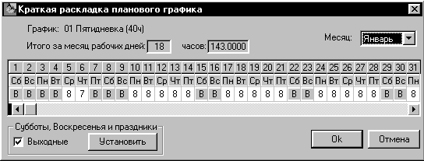
Рис. 6.2. Краткая раскладка планового графика.
Окно краткой раскладки открывается для текущего в списке месяца, но если требуется откорректировать данные за другой период, в верхней части окна можно установить нужный месяц.
Флаг «Субботы, воскресенья и праздники выходные» устанавливается для каждого месяца отдельно. Чтобы расставить выходные в краткой раскладке, надо поставить вышеназванный флаг, а затем нажать кнопку «Установить».
 | Флаг «Субботы, воскресенья и праздники выходные» можно использовать в том случае, если по каким-либо причинам возможности настройки параметров и автозаполнения плановых графиков не используются, т.е. пользователь заполняет плановые графики на каждый месяц вручную через краткую раскладку. Если используется набор корректно настроенных плановых графиков (автоматически заполняющихся в соответствии с настроенными шаблонами и при необходимости учитывающих праздничные дни), флаг устанавливать не нужно.

Закладка «Поиск/Фильтр»
Видимость закладки «Поиск/Фильтр» для данной роли настраивается в режиме «Редактирование списка ролей» модуля «АиТ:\Конфигурация» (объект «Настройка плановых графиков \ Расширенные параметры графиков»).
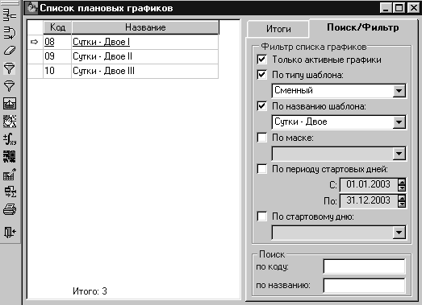
Рис. 6.3. Окно «Список плановых графиков», закладка «Поиск/Фильтр».
Закладка «Поиск/Фильтр» позволяет:
- Произвести поиск нужного графика по коду или названию;
- Отобрать по определенным критериям часть графиков для просмотра, заполнения, балансировки, печати и других операций.
Для отбора группы графиков необходимо в рамке «Фильтр списка графиков» установить флаги около нужных условий и выбрать конкретные значения этих условий из выпадающих списков, после чего нажать кнопку «Поставить фильтр» . Отменить действие фильтра можно кнопкой «Снять фильтр» .
Свойства графиков, которые служат основанием для отбора (шаблон, стартовые дни, флаг активности графика), настраиваются в окне «Настройки графика», вызываемом по кнопке «Параметры» (см. п. 6.5. Настройка параметров планового графика).

6.3. Детализация плановых графиков
Для заполнения ежедневного планового времени на текущий месяц используется окно «Детализация графиков». В отличие от краткой раскладки, режим позволяет работать сразу со всем списком (или произвольной выборкой) плановых графиков и учитывать плановое время по дополнительным типам времени (например, ночное, работа в праздники и пр.). Кроме того, в окне детализации доступна функция Мастера заполнения плановых графиков.
Окно детализации вызывается нажатием кнопки «Детализация по дням» Панели Инструментов или выбором одноименного пункта раздела «Вид» главного меню программы, а также по комбинации «горячих» клавиш Ctrl+T.
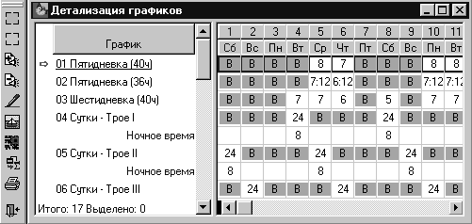
Рис. 6.4. Детализация плановых графиков по дням текущего месяца.
В окне приводится подробная раскладка всех имеющихся в программе плановых графиков по дням текущего месяца (т.е. месяца, который установлен в программе как текущий).
 | Для того чтобы увидеть детализацию плановых графиков за другой месяц, необходимо сменить текущий месяц (см. п. 1.1. Текущий месяц).
Структура окна «Детализация графиков» подобна структуре табельного листа. В левой части окна расположен список всех плановых графиков, имеющихся в программе. Дополнительные почасовые типы времени, которые учитываются в каждом плановом графике, выводятся отдельными строками. Справа для каждого графика приведены конкретные значения ежедневного табельного времени.
В строку, соответствующую рабочему времени, можно ввести:
- Фактически отработанное за день время почасового типа в формате ЧЧ:ММ (например, 8:15).
- Обозначение выходного дня в виде буквы «В» (заглавная, русская).
- Краткое обозначение любого типа времени, учитываемого в днях (профилактика, санитарный день и пр.).
Вводить значения в плановый график можно как вручную, так и с помощью Мастера заполнения.

6.3.1. Мастер заполнения плановых графиков
Окно Мастера вызывается нажатием кнопки «Мастер заполнения» Панели Инструментов или выбором пункта «Заполнить» раздела «Карточка» главного меню программы, а также по комбинации «горячих» клавиш Ctrl+F.
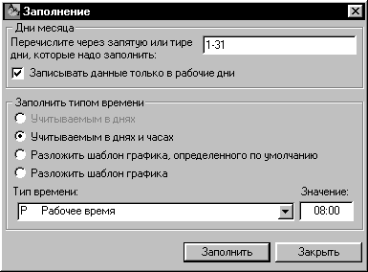
Рис. 6.5. Окно мастера заполнения плановых графиков.
Заполняться будет текущий в окне «Детализация графиков» плановый график или все выделенные в этом окне графики. Выделение нужных графиков производится с помощью соответствующих кнопок Панели Инструментов или двойным щелчком левой клавиши мыши по наименованию графика в списке.
В поле ввода «Дни месяца» указываются дни, в которые будет производиться запись данных для выделенных графиков. При перечислении дней следует пользоваться тире и запятой.
При установке флага «Записывать данные только в рабочие дни» запись будет производиться только в те дни указанного диапазона, которые не отмечены как выходные (не содержат букву «В»).
В рамке «Заполнить типом времени» располагаются настройки, определяющие те данные, которые будут вноситься в плановый график. Плановый график может быть заполнен:
- Кратким обозначением типа времени, учитываемого в днях (профилактика, санитарный день и пр.).
- Числовым значением типа времени, учитываемого в днях и часах (рабочее время, ночное время и т. д.) в формате ЧЧ:ММ.
- Совокупностью нескольких типов времени согласно шаблону, выбранному в настройках данного планового графика (см. п. 6.5. Настройка параметров планового графика).
- Совокупностью нескольких типов времени, заранее определенной в произвольном шаблоне графика.
В последнем случае шаблон выбирается из выпадающего списка и для него необходимо указать стартовый день.
 | Следует отметить, что в случае наличия в шаблоне нескольких почасовых типов времени (ночное время, сверхурочные и т. д.) в плановый график будут внесены только учитываемые в нем типы (см. п. 6.5. Настройка параметров планового графика).
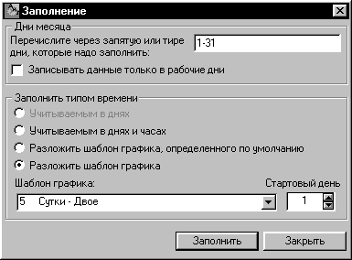
Рис. 6.6. Заполнение планового графика по шаблону.
Работа с мастером заполнения более подробно описана в п. 3.4.4. Мастер заполнения табельного листа.

6.4. Добавление нового планового графика
Добавление нового графика производится нажатием кнопки «Создать» дополнительной Панели Инструментов или выбором одноименного пункта раздела «Карточка» главного меню программы. При этом на экране появляется окно для ввода уникального кода и названия нового графика.
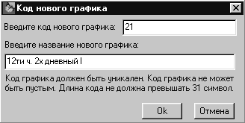
Рис. 6.7. Окно ввода кода и названия нового планового графика.
После корректного заполнения этих полей и нажатия на кнопку «Ок» наименование нового графика появляется в списке плановых графиков. При необходимости название графика можно изменить – по двойному щелчку мышкой оно становится доступным для редактирования.
Кроме того, добавить новый график можно, скопировав любой имеющийся в списке плановый график. Для этого, установив курсор на график, который надо скопировать, необходимо нажать кнопку «Копировать текущую запись» дополнительной ПИ или выбрать пункт «Копировать» раздела «Карточка» Главного меню программы. На экране появится окно для ввода кода и названия нового графика (рис. 6.7). После ввода наименования новый график появится в списке, причем все его параметры будут заполнены и идентичны параметрам графика-образца.
В отличие от добавленного копированием, новый график, добавленный с помощью функции «Создать», необходимо настроить и заполнить. Заполнение плановых графиков в окне «Детализация графиков» описано выше (см. п. 6.3. Детализация плановых графиков). Эта операция может также производиться автоматически (см. п. 6.7. Автоматическое заполнение плановых графиков).

6.5. Настройка параметров планового графика
Окно настройки параметров планового графика вызывается нажатием кнопки «Параметры» дополнительной ПИ или выбором пункта «Параметры» раздела «Карточка» Главного меню программы, а также по комбинации «горячих» клавиш Ctrl+P. Окно имеет следующий вид:
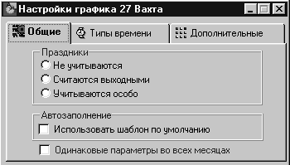
Рис. 6.8. Окно настройки параметров нового планового графика.
При заполнении планового графика праздничные дни могут:
- Не учитываться.
- Считаться выходными. При этом в окне появляется флаг сокращения предпраздничных дней (на 1 час) и настройка переноса праздников, попадающих на выходные. Такие праздники могут не переноситься; переноситься только с воскресенья (например, для шестидневки); переноситься с субботы и воскресенья (например, для пятидневки).
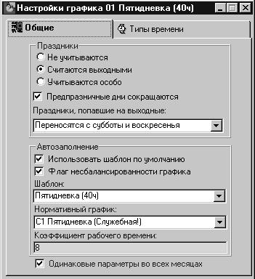
Рис. 6.9. Настройка параметров планового графика «Шестидневка (40ч)».
- Учитываться особо. Такая необходимость возникает обычно для сменных и вахтовых графиков, когда праздники не являются выходными, но работа в праздничные дни оплачивается дополнительно. В этом случае необходимо завести специальный тип времени для учета работы в праздники и в настройках планового графика выбрать его из выпадающего списка.
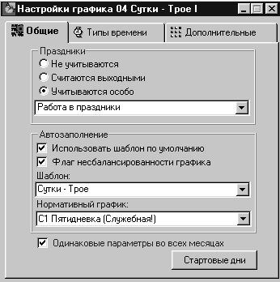
Рис. 6.10. Учет доплаты за работу в праздники.
В рамке «Автозаполнение» располагаются настройки, определяющие заполнение планового графика с использованием функции «Перерасчет плановых графиков» (см. п. 6.7. Автоматическое заполнение плановых графиков). Если установлен флаг «Использовать шаблон по умолчанию», в рамке появляется поле с выпадающим списком всех шаблонов, имеющихся в программе. Для шаблона сменного или вахтового типа необходимо указать стартовый день.
Окно для указания стартового дня открывается при нажатии кнопки «Стартовые дни». Стартовым днем называется календарная дата, которой соответствует первый день выбранного шаблона графика. Каждый график может иметь бесконечное количество стартовых дней. Когда заполняемая календарная дата совпадает с очередным стартовым днем, раскладка шаблона графика начинается с первого дня цикла. Это можно использовать при наличии на предприятии майских и рождественских каникул или сложных многодневных вахтовых графиков.
Чтобы добавить стартовый день, надо нажать кнопку «Создать» Панели Инструментов. В окне появится новая строка, где можно выставить нужную дату.
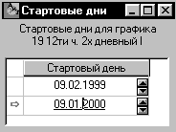
Рис. 6.11. Окно для указания стартовых дней планового графика.
Для автоматического заполнения графика по шаблону необходимо установить флаг «Флаг несбалансированности графика». Если флаг снят, то данный график автоматически рассчитываться не будет.
В поле «Нормативный график» из выпадающего списка выбирается служебный график, годовая сумма часов которого должна использоваться в качестве нормы рабочего времени для данного графика. Если балансировка графика производиться не будет, в этом поле ничего указывать не нужно.
В поле «Коэффициент рабочего времени» указывается средняя продолжительность рабочего дня (число рабочих часов в неделе / число рабочих дней в неделе). Это значение используется для расчета средней численности неполностью занятых работников. Если для данного графика указан нормативный, то в это поле копируется коэффициент нормативного графика (см. рис. 6.9.). Если нормативный график не указан, значение в поле вводится вручную.
При установке флага «Одинаковые параметры во всех месяцах» параметры настройки планового графика, введенные в текущем месяце, распространяются на все время использования графика. Установка этого флага эквивалентна действию функции «Распространить общие настройки» (см. ниже).
На второй закладке окна «Настройки графика» – «Типы времени» в колонке «Отображать» следует проставить флаги напротив тех типов времени, которые будут учитываться в плановом графике.
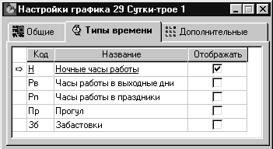
Рис. 6.12. Настройка типов времени, учитываемых в плановом графике.
 | Следует помнить, что в случае наличия в шаблоне, по которому заполняется плановый график, нескольких почасовых типов времени (ночное время, работа в праздничные дни и т. д.) в плановый график будут внесены только учитываемые в нем типы.
На закладке «Дополнительные» для данного планового графика можно установить флаг активности. Флаг нужен для того, чтобы отметить графики, которые используются в работе. Неактивные плановые графики хранятся в базе данных, но не видны в других модулях комплекса.
В поле «Свободный комментарий» можно вводить произвольный комментарий к данному графику длиной до 255 символов.
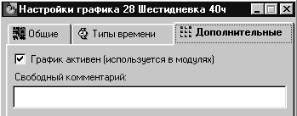
Рис. 6.13. Закладка «Дополнительные» окна «Настройки графика».
Видимость закладки «Дополнительные» для данной роли настраивается в режиме «Редактирование списка ролей» модуля «АиТ:\Конфигурация» (объект «Настройка плановых графиков \ Расширенные параметры графиков»).
Введенные настройки планового графика будут автоматически сохраняться из месяца в месяц. В любом текущем месяце пользователь может изменить настройки по своему усмотрению, т. е. в принципе плановый график может иметь в каждом месяце свои настройки.
Если нужно распространить текущие настройки на весь период действия планового графика, можно воспользоваться функцией «Распространить настройки», которая вызывается выбором одноименного пункта раздела «Карточка» главного меню или по комбинации «горячих» клавиш Ctrl+F. Этот пункт появляется в меню только при открытом окне настройки параметров планового графика и распространяет настройки данного окна на весь период действия планового графика. При этом на экране появляется окно с предупреждением.
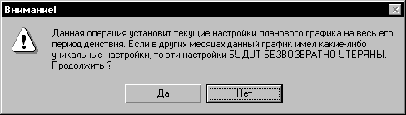
Рис. 6.14. Предупреждение, выводимое на экран при использовании функции
«Распространить настройки».

6.6. Итоги по плановым графикам
В окне «Список плановых графиков» для каждого настроенного графика можно видеть ежемесячные суммы дней и часов, но это данные только по рабочему времени.
 | Заполнить ежемесячные данные по плановым дням и часам в окне «Список плановых графиков» для графика, не подлежащего автозаполнению, можно, только рассчитав итоги по плановым графикам.
Кроме того, в окне итогов можно увидеть ежемесячные итоговые суммы по всем типам времени.
Окно «Итоги по плановым графикам за месяц» вызывается нажатием кнопки «Промежуточные итоги» дополнительной ПИ или выбором одноименного пункта раздела «Вид» Главного меню программы, а также по комбинации «горячих» клавиш Ctrl+C.
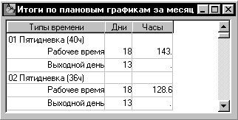
Рис. 6.15. Окно итогов по плановым графикам.
В окне приводятся итоговые суммы за текущий месяц по всем имеющимся в программе плановым графикам и всем типам времени, учитываемым в них. Эти данные приводятся в десятичном формате (с долями часа). Чтобы увидеть итоги за другой месяц, необходимо сменить текущий месяц (см. п. 1.1. Текущий месяц).
Можно откорректировать данные планового графика, не закрывая окно итогов, и пересчитать итоговые суммы по кнопке «Рассчитать результат» дополнительной ПИ.
Если программа используется в режиме ручного ввода итоговых данных, т.е. в настройках модуля «АиТ:\Табельный учет» снят флаг «Автоматический перерасчет промежуточных итогов» (см. ГЛАВА 7. НАСТРОЙКИ ПАРАМЕТРОВ ПРОГРАММЫ), то кнопка «Рассчитать результат» служит также для того, чтобы при отключенном флаге пересчитать итоги по тем плановым графикам, по которым ведется детализация.

6.7. Автоматическое заполнение плановых графиков
Операция раскладки плановых графиков на весь год и расчета плановых сумм дней/часов за периоды производится в режиме «Список плановых графиков» по кнопке «Перерасчет плановых графиков на год» . При этом на экран выдается запрос на подтверждение перерасчета:
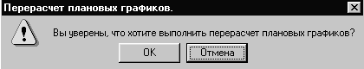
Рис. 6.16. Запрос на подтверждение перерасчета плановых графиков.
 | Рекомендуется следующая последовательность работы:  - Выделить и заполнить все служебные графики, коды которых начинаются на «C».  - Сбалансировать служебные графики, чтобы привести годовые суммы часов в соответствие с утвержденной нормой.  - Выделить и заполнить остальные графики. Нужные графики в списке можно выделить по правой кнопке мыши или отобрать с помощью закладки «Поиск/Фильтр».
Если служебные графики не были сбалансированы перед расчетом остальных плановых графиков, программа выдает соответствующее предупреждение.
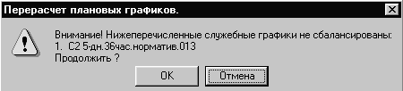
Рис. 6.17. Предупреждение о несбалансированности служебных графиков.
По нажатию кнопки «Отмена» можно прервать процесс перерасчета и сбалансировать все служебные графики согласно рекомендуемой технологии работы. По нажатию кнопки «ОК» перерасчет графиков продолжится, причем несбалансированные служебные графики будут рассчитаны первыми. При этом следует помнить, что полученные при расчете годовые суммы часов служебных графиков могут отличаться от утвержденных по производственному календарю, поэтому производить расчет остальных графиков по несбалансированным служебным нецелесообразно.
Если до начала расчета в списке не выделен ни один график, сначала будут рассчитаны только служебные графики; если же они были сбалансированы ранее, то производится заполнение всех несбалансированных плановых графиков.
Перед началом заполнения программа проверяет все графики с рассчитываемой продолжительностью смены (см. ГЛАВА 5. ШАБЛОНЫ ГРАФИКОВ) на наличие нормативного графика. Если он не задан, выдается предупреждение, содержащее список таких графиков. По кнопке «Отмена» можно прервать процесс заполнения и указать нормативные графики, по кнопке «ОК» расчет продолжается, однако для перечисленных в сообщении графиков он выполняться не будет.
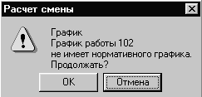
Рис. 6.18. Сообщение об отсутствии нормативного графика.

6.7.1. Алгоритм заполнения
Заполнение графиков с постоянной продолжительностью смены происходит по шаблону, который был скопирован на новый год в неизменном виде.
Для графиков с рассчитываемой сменой продолжительность смены в новом году неизвестна, строка рабочего времени в шаблонах обнулена, поэтому процесс заполнения таких графиков проходит следующие этапы:
- производится раскладка планового графика на новый год по шаблону прошлого года;
- рассчитывается годовое количество рабочих дней для этого графика;
- годовая сумма часов графика балансировки делится на годовое количество рабочих дней данного графика с округлением до 0,1. Это и есть новая продолжительность смены для данного графика;
- вычисленная продолжительность смены заносится в шаблон графика;
- по новому шаблону происходит окончательное заполнение планового графика на весь год и расчет сумм дней/часов. При этом годовая сумма часов планового графика может немного отличаться от нормативной за счет округления при расчете продолжительности смены.
Повторимся, весь процесс заполнения выделенных графиков производится автоматически в режиме «Список плановых графиков» по кнопке «Перерасчет плановых графиков на год» .
По окончании заполнения плановых графиков можно переходить к их балансировке.

6.8. Балансировка планового графика
Режим балансировки позволяет привести годовую или квартальную выработку по сменным графикам в соответствие с нормой выработки по графику 40-(36-ти, 24-х)часовой рабочей недели.
С точки зрения технологии балансировки плановые графики можно разделить на две группы:
- с неизменяемой продолжительностью смены (балансируемые по дням) – непрерывные производства;
- с рассчитываемой продолжительностью смены (балансируемые по часам).
Для первой группы графиков балансировка производится за счет изменения количества выходных дней, для второй группы – за счет изменения продолжительности рабочей смены.
Балансировка плановых графиков производится в окне «Балансировка планового графика», вызываемом по одноименной кнопке дополнительной Панели инструментов режима «Список плановых графиков», или из пункта «Балансировка графика» раздела «Вид» Главного Меню программы, а также по комбинации «горячих» клавиш Ctrl+B. Окно открывается для текущего в списке планового графика.
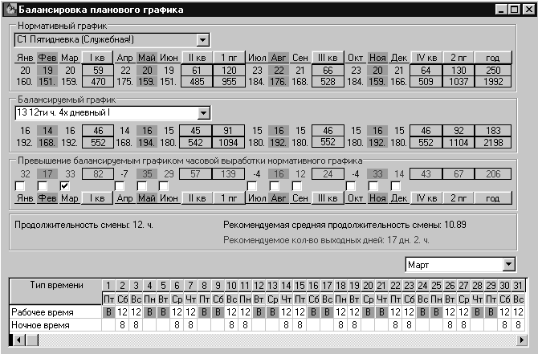
Рис. 6.19. Режим «Балансировка планового графика».
В рамке «Нормативный график» отображается график балансировки, установленный в окне настроек планового графика.
В окне представлены суммы дней и часов для нормативного и балансируемого графика помесячно, поквартально, за полугодия и за год. Данные отображаются за установленный в программе текущий год.
По этим данным автоматически рассчитываются следующие значения:
- Отклонение суммы часов балансируемого графика от базового за указанные выше периоды.
- Рекомендуемая средняя продолжительность смены за год; определяется делением суммарного количества часов нормативного графика на суммарное количество дней балансируемого графика за год.
- Рекомендуемое количество выходных (дополнительных рабочих) дней за год; определяется делением суммарной переработки за год на среднюю продолжительность смены.
Продолжительность смены берется из шаблона графика.
В рамке «Превышение балансируемым графиком часовой выработки нормативного графика» можно выбрать любой месяц установкой флага. При этом в нижней части окна отобразится детализация балансируемого планового графика по дням этого месяца.
В детализацию балансируемого графика за выбранный месяц можно вносить изменения (вручную и с помощью Мастера заполнения), при этом автоматически пересчитывается отклонение от нормативного графика за этот месяц и суммарные отклонения за периоды. Таким образом, годовую сумму часов текущего графика можно привести в соответствие с нормой; при этом в окне выдается запись «График сбалансирован».
Внесенные изменения можно сохранить по кнопке «Сохранить изменения» дополнительной Панели Инструментов. Если в этот момент годовая сумма часов балансируемого графика совпадает с нормативной, то для него автоматически снимается флаг «Флаг несбалансированности графика» и его наименование в списке плановых графиков становится серым.
Сбалансированные графики автоматически исключаются из списка выделенных при перерасчете плановых графиков на год.

Балансировка графиков с рассчитываемой сменой
После автоматического заполнения графика с рассчитываемой сменой его годовая сумма часов близка к нормативной. Отличие, полученное за счет округления при расчете продолжительности смены, можно убрать небольшой коррекцией рабочего времени в отдельные дни или назначением дополнительного рабочего (выходного) дня.

Балансировка плановых графиков непрерывного производства
Плановые графики непрерывного производства балансируются по дням, т.е. коррекция планового времени производится вводом дополнительных выходных или рабочих дней в детализацию выбранных месяцев.
При переработке, когда разница в часах между балансируемым и нормативным графиками положительна, в окне балансировки выдается запись «Рекомендуемое кол-во выходных дней: ..дн. ..ч.» (см. рис. выше).
При ручном вводе вместо рабочего типа времени в выбранные дни буквы «В» (типа времени «Выходной день») автоматически уменьшается значение в ячейке «дн.», а при уменьшении продолжительности смены – в ячейке «ч.».
График считается сбалансированным, когда значения в обеих ячейках нулевые, при этом в окне балансировки выдается запись «График сбалансирован».
При недоработке, когда разница в часах между балансируемым и нормативным графиками отрицательна, в окне балансировки выдается запись «Рекомендуемое кол-во дополнительных раб. дней: ..дн. ..ч.».
В этом случае в выбранные месяцы вводятся дополнительные рабочие дни (вместо выходных) до тех пор, пока график не станет сбалансированным.

Предоставление отгулов за переработку
Если плановый график сотрудника несбалансирован, то информацию о времени, отработанном сверх годовой нормы, можно передать в кадровые службы для предоставления отгулов. Процесс передачи информации о переработке в модуль «АиТ:\Кадры» можно автоматизировать, используя калькулируемые типы времени.
Рекомендуется следующая последовательность действий:
- В окне «Типы времени» добавляется калькулируемый тип времени, передаваемый в Кадры, и производится его настройка (например, нормативный график – Пятидневка (40ч), периодичность расчета данных – раз в год, дни калькулируются как «Переработка в часах/среднюю смену», и т.д. – подробнее см. п. 2.3. Параметры настройки типов времени).
- Если в табельном листе учитываются сотрудники, занятые на непрерывном производстве, рекомендуется в окне «Настройка листа» на закладке «Типы времени» настроить учет калькулируемого типа времени, передаваемого в модуль «АиТ:\Кадры».
- При расчете итогов по табельному листу за последний месяц года для каждого сотрудника рассчитается отклонение от нормативного графика (в днях и часах) за год.
- Это отклонение можно передать в модуль «АиТ:\Кадры», сформировав свод в кадры по табельному листу. Такой свод формируется в окне «Своды по табельному листу» по кнопке «Свод в кадры» дополнительной Панели Инструментов. В модуле «АиТ:\Кадры» по данным свода формируется приказ на предоставление дополнительных дней отдыха.

глава 7. Настройки параметров программы

7.1. Настройки общие
Дополнительные настройки позволяют адаптировать программу к особенностям табельного учета на конкретном предприятии. Часть настроек производится непосредственно в программе, часть – в модуле «АиТ:\Конфигурация». Окно настроек открывается при выборе пункта «Настройки \ Настройки общие» раздела «Режим» Главного Меню программы:
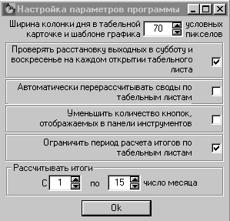
Рис. 7.1. Окно настройки параметров программы.

Настройка ширины колонок в табельном листе.
Поскольку рабочее время может учитываться с разной точностью (с минутами или в целых часах), требуется разная ширина колонок дней в табельном листе для корректного отображения введенных данных.
Поле ввода «Ширина колонки дня в табельной карточке и шаблоне графика» позволяет пользователю изменять ширину этих колонок самостоятельно. Ширина всех колонок дней одинакова.
Следует помнить, что ширина колонки на экране не влияет на ширину колонки при печати отчетов, которая настраивается в соответствующем отчету файле шаблона.

Ускорение открытия табельного листа.
При установке флага «проверять расстановку выходных в субботу и воскресенье при каждом открытии табельного листа» и при наличии в настройках табельного листа установленного флага «Субботы и воскресенья выходные» на каждом открытии табельного листа происходит проверка корректности расстановки выходных дней. Данная процедура занимает некоторое время и не является крайне необходимой.
При отключении флага «Проверять расстановку выходных в субботу и воскресенье на каждом открытии табельного листа» данная операция будет производиться только при смене текущего месяца или изменении списка сотрудников в табельном листе, что, возможно, увеличит быстродействие системы.

Автоматический перерасчет сводов по табельным листам.
Когда флаг установлен, то расчет и добавление свода в список происходит автоматически при открытии окна «Своды по табельному листу».
Если существует необходимость открывать окно сводов только для просмотра, то флаг «Автоматически перерассчитывать своды по табельным листам» лучше снять. В этом случае расчет и добавление сводов происходит при нажатии кнопок «Свод в зарплату» , «Свод в кадры» дополнительной ПИ окна «Своды по табельному листу».

Уменьшение количества кнопок, отображаемых в Панели Инструментов.
Этот режим используется для облегчения ориентации в программе неподготовленного пользователя.
При установке флага «Уменьшить количество кнопок, отображаемых в Панели Инструментов» количество кнопок дополнительной Панели Инструментов минимизируется, т. е. в ней отображаются только кнопки, имеющие отношение к данному режиму (окну), все остальные кнопки скрываются.

Расчет итогов за ограниченный период месяца.
Программа допускает расчет итогов по табельным листам за период, меньший месяца. Для этого необходимо установить флаг «Ограничить период расчета по табельным листам» и указать необходимый период.
При этом в шапке главного окна программы появится соответствующее сообщение.
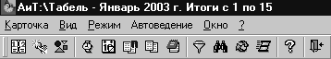
Рис. 7.2. Ограничение периода расчета итогов по табельным листам.

7.2. Настройки режимов (только для базовой версии)
Основные справочники, с которыми работает программа – типы времени, шаблоны графиков и плановые графики.
 | В поставке программы имеется набор настроенных типов времени, шаблонов графиков и плановых графиков, которые наиболее часто употребляются в табельном учете. Если этого набора достаточно для ведения табельного учета на предприятии, настройку указанных справочников желательно не менять.
Если возникла необходимость изменить настройки поставляемых справочников, то для их корректировки надо открыть доступ к соответствующим режимам. Настройка доступа производится в окне «Настройка режимов», которое открывается при выборе пункта «Настройки / Настройки режимов» раздела «Режим» Главного меню программы.
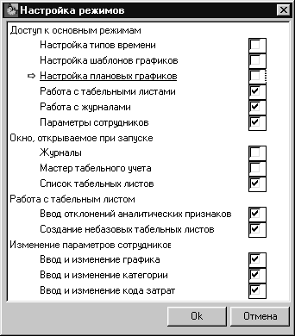
Рис. 7.3. Настройка доступа к режимам программы.
В этом окне в блоке «Доступ к основным режимам» надо установить флаг для соответствующего режима. После выхода из окна настройки доступа по кнопке «Ок» и перезапуска программы на Панели Инструментов появятся кнопки для вызова режимов.
В том же блоке существует возможность закрыть доступ к работе с табельными листами, с журналами, с режимом параметров сотрудников. Например, на рабочих местах можно разделить функции ведения табельных листов и занесения записей в журналы.
Блок «Работа с табельным листом» включает две настройки. Установкой флага «Ввод отклонений аналитических признаков» открывается доступ к режиму «Отклонения аналитических признаков и графика в табельном листе». Флаг, разрешающий создание небазовых табельных листов, ставится в том случае, если на предприятии есть необходимость ведения двух и более табельных листов с разной аналитикой на одно подразделение (например, если сверхурочная работа учитывается в отдельном табельном листе).
Если открыт доступ к режиму «Параметры сотрудников», то в блоке «Изменение параметров сотрудников» можно установить, изменения каких именно параметров разрешены текущему пользователю. Когда в этом блоке не установлен ни один флаг, то режим «Параметры сотрудников» открыт только на просмотр.
 | Данный режим присутствует только в базовой версии комплекса. Для версии ПРОФ описанные выше настройки доступа к режимам выполняются в окне «Редактирование списка ролей» модуля «АиТ:\Конфигурация».

ГЛАВА 8. СЕРВИСНЫЕ ФУНКЦИИ

8.1. Создание архивной копии
Архивное копирование служит для обеспечения сохранности базы данных.
Для минимизации потери данных необходимо организовать регулярное резервное копирование. Периодичность создания резервных копий базы данных определяется интенсивностью работы с программой.
Обязательно создание резервной копии перед формированием сводов по табельным листам и журналам и перед обновлением версии программы.
Для версий на базе MS SQL Server и SQL Anywhere Server архивное копирование производится системным администратором штатными средствами SQL сервера. Для версий на базе MSDE архивное копирование производит администратор программы из режима «Базы данных» модуля «АиТ:/Конфигурация».
Подробно создание резервной копии базы данных описано в Руководстве пользователя и администратора программы «АиТ:/Конфигурация».

8.2. Поиск сотрудника
Режим «Поиск сотрудника» позволяет найти сотрудника в базе по фамилии или табельному номеру, просмотреть его параметры, а также перейти в любой табельный лист или журнал, содержащий данные об этом сотруднике.
Окно «Поиск сотрудника» открывается при выборе пункта «Поиск» раздела «Режим» Главного меню программы или по кнопке «Поиск данных о сотруднике» ПИ, а также по комбинации «горячих» клавиш Alt+F7. Окно «Поиск сотрудника» можно также вызвать из пункта «Поиск» выпадающего меню по правой кнопке мыши практически из любого режима, где есть список сотрудников (например, из табельного листа, журналов и т.д.).
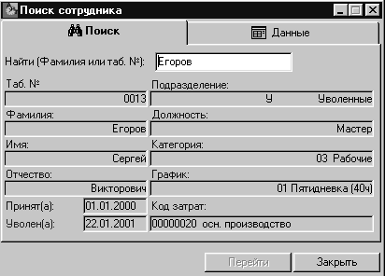
Рис. 8.1. Окно «Поиск сотрудника».
В этом окне в поле «Найти (фамилия или таб.№)» надо ввести первые буквы фамилии или табельного номера сотрудника. ФИО и параметры найденного сотрудника появятся в соответствующих полях на первой закладке окна.
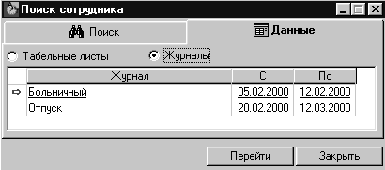
Рис. 8.2. Окно «Поиск сотрудника» – данные по выбранному сотруднику.
На закладке «Данные» в зависимости от положения переключателя (Табельные листы / Журналы) отображается список табельных листов и записей в журналах на данного сотрудника за текущий месяц. Установив курсор на нужную запись в списке и нажав кнопку «Перейти», можно открыть соответствующий табельный лист или журнал.

8.3. Фильтр
Окно установки условия отбора данных (фильтра) вызывается по кнопке «Фильтр» Панели Инструментов или из одноименного пункта раздела «Вид» Главного меню программы, а также по комбинации «горячих» клавиш Ctrl+F.
Фильтр позволяет выбирать сотрудников предприятия по одному или совокупности нескольких условий.
Подробно о работе с фильтром можно прочитать в Описании программы «АиТ:\Зарплата» или «АиТ:\Кадры».
Фильтры в модуле «АиТ:\Табель» могут использоваться не только для отбора сотрудников, но и для формирования отчетов по предприятию (см. п. 9.2. Отчеты по предприятию).

глава 9. ДОКУМЕНТЫ И Отчеты
В программе возможно формирование следующих отчетов:
- по списочной и средней численности,
- по использованию рабочего времени (отчеты по предприятию),
- по табельному листу,
- по журналам,
- по плановым графикам.
Данные о ежедневном табельном времени во всех отчетах представлены в формате ЧЧ:ММ, а итоговые суммы часов за любой период – в десятичном формате (с долями часа).
Отчеты создаются программой согласно их описаниям (шаблонам), которые хранятся в виде файлов с расширением .rep (текстовые шаблоны) или .dot (шаблоны для печати в Word) в подкаталоге FORM\ рабочего каталога. Пользователь может как корректировать имеющиеся текстовые и MS Word шаблоны, так и создавать новые.
Текстовые шаблоны представляют собой текстовые файлы определенной структуры, содержащие ключевые слова, на место которых программа вставляет значения полей из базы данных. Список ключевых слов, которые могут использоваться в шаблонах отчетов модуля «АиТ:\Табельный учет», приводится в Приложении 1.
Поскольку модуль «АиТ:\Табельный учет» не предусматривает автономной работы, а может использоваться только в комплексе с модулями «АиТ:\Зарплата» или «АиТ:\Кадры», то в данном руководстве не приводится описания структуры и процесса создания шаблонов документов. Подробную информацию о структуре шаблона отчета и создании новых шаблонов вы можете получить, посмотрев соответствующие разделы документации по модулям «АиТ:\Зарплата» или «АиТ:\Кадры».
Пример шаблона отчета приводится в Приложении 2.
Все сформированные отчеты хранятся в подкаталоге \TXT рабочего каталога.

9.1. Списочная и средняя численность
Программа позволяет рассчитывать списочную и среднюю численность сотрудников предприятия. Для корректного расчета численности необходимо произвести предварительные настройки в модуле «АиТ:\Кадры» (см. Описание программы). Особое внимание следует уделить сотрудникам, которые учитываются в расчете нетрадиционно (работающие неполное время, внешние совместители и пр.). Для работающих неполное время обязательно следует указать коэффициент рабочего времени в настройках планового графика (см. п. 6.5. Настройка параметров планового графика).

9.1.1. Расчет списочной численности
Списочная численность работников приводится на определенную дату, например, на первое или последнее число месяца.
Для расчета списочной численности используется режим, вызываемый из пункта «Отчеты \ Списочная численность» раздела «Режим» Главного меню программы. В окне отображается список расчетов списочной численности.

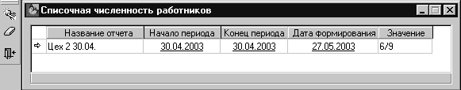
Рис. 9.1. Окно расчета списочной численности.
По двойному щелчку мышью на строке списка открывается окно, содержащее информацию расчета.

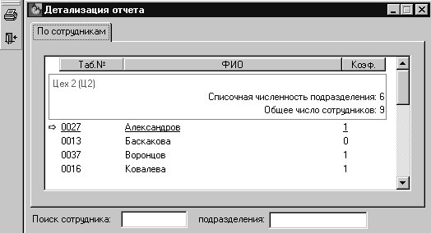
Рис. 9.2. Детализация отчета по списочной численности.
Данные расчета можно распечатать по кнопке «Печать отчета» . Отчет формируется по шаблону t7_payroll.dot, лежащему в подкаталоге \Form. В шаблоне используются следующие ключевые слова:

Наименование | Значение
ПОДРАЗДЕЛЕНИЕ | Наименование подразделения
ПРЕДПРИЯТИЕ | Наименование предприятия
Date_begin | Дата расчета списочной численности
Emp_payrol | Значение списочной численности
Emp_whole | Общее количество сотрудников в подразделении
Неактуальные отчеты можно удалить из списка с помощью кнопки «Удалить» , предварительно выделив их нажатием правой кнопки мыши.
Кнопка «Мастер расчета численности» вызывает Мастер создания отчета по списочной численности, который выполняет следующие шаги:
Шаг 1.
Выбор подразделения для расчета численности.
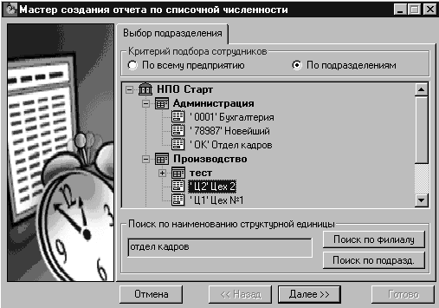
Шаг 2.
На этом этапе производится настройка следующих параметров отчета:
- расчетная дата,
- название отчета,
- флаг «Сохранять отчет о списочной численности в списке». Если он не установлен, информация об отчете не сохраняется в базе данных.
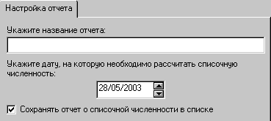
Шаг 3.
На этом шаге производится подтверждение настроек и расчет по кнопке «Готово».
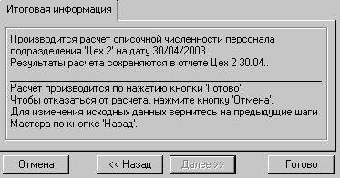

9.1.2. Расчет средней численности
Режим позволяет рассчитать среднюю численность работников организации за произвольный период внутри месяца, а также отдельные составляющие этой численности:
- среднесписочную численность работников;
- среднюю численность внешних совместителей;
- среднюю численность работников, выполнявших работы по договорам гражданско-правового характера.
Расчет средней численности производится после заполнения табельных листов.
Для расчета используется режим, вызываемый из пункта «Отчеты \ Средняя численность» раздела «Режим» Главного меню программы. В окне отображается список расчетов средней численности.
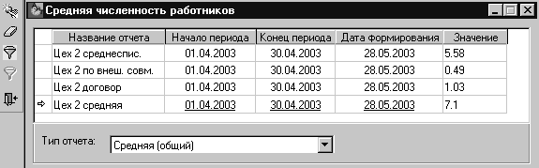
Рис. 9.3. Окно расчета средней численности.
Отчеты в списке можно отобрать по типу. Нужный тип отчета выбирается из выпадающего списка в нижней части окна. Установка/снятие фильтра производится по кнопкам «Поставить фильтр»/«Снять фильтр» .
По двойному щелчку мышью на строке списка открывается окно, содержащее информацию расчета.
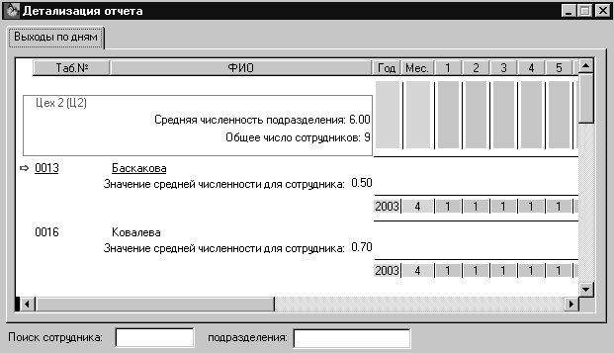
Рис. 9.4. Детализация отчета по средней численности.
Данные расчета можно распечатать по кнопке «Печать отчета» . Отчет формируется по шаблону t7_apayroll.dot, лежащему в подкаталоге \Form. В шаблоне используются следующие ключевые слова:
Наименование | Значение
ПОДРАЗДЕЛЕНИЕ | Наименование подразделения
ПРЕДПРИЯТИЕ | Наименование предприятия
НАЗВАНИЕ | Тип отчета
Date_begin | Дата начала расчетного периода
Date_end | Дата окончания расчетного периода
Emp_payrol | Значение списочной численности
Emp_whole | Общее количество сотрудников в подразделении
Неактуальные отчеты можно удалить из списка с помощью кнопки «Удалить» , предварительно выделив их нажатием правой кнопки мыши.
Кнопка «Мастер расчета численности» вызывает Мастер создания отчета по средней численности, который выполняет следующие шаги:
Шаг 1.
Выбор подразделения для расчета численности.
Шаг 2.
На этом этапе необходимо указать следующие параметры:
- тип отчета – один из четырех – средняя (общий), среднесписочная, по внешним совместителям, по договору гражданско-правового характера,
- название отчета,
- расчетный период,
- количество итераций. Этот параметр используется при расчете численности работавших неполное рабочее время и определяется возможной длительностью непрерывного периода неявок (например, длительностью ежегодного отпуска). Следует иметь в виду, что количество итераций определяет время расчета.
- флаг «Сохранять отчет о средней численности в списке». Если он не установлен, информация об отчете не сохраняется в базе данных.
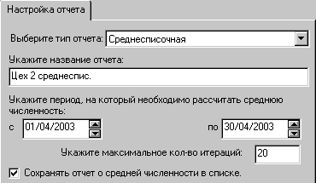
Шаг 3.
На этом шаге производится подтверждение настроек и расчет по кнопке «Готово».

9.2. Отчеты по предприятию
Режим «Отчеты по предприятию» позволяет создавать аналитические отчеты по использованию рабочего времени за произвольный период по любым выбранным группам сотрудников.

Настройка отчетов по предприятию
Окно «Настройка отчетов по предприятию» открывается при выборе пункта «Настройки \ Настройки отчетов по предприятию» раздела «Режим» Главного меню программы.
Новый отчет создается по кнопке «Создать» дополнительной ПИ. Отчет можно также создать копированием любого из имеющихся в списке отчетов по кнопке «Копировать текущую запись» дополнительной ПИ. В левой части окна появляется новая строка, в которой указывается название создаваемого отчета. В правой части окна на трех закладках располагается информация, определяющая содержание отчета. Пользователь может настроить и сохранить произвольное количество отчетов.
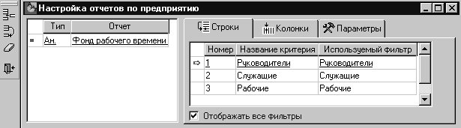
Рис. 9.5. Выбор групп сотрудников, по которым будет сформирован отчет.
Отчет формируется по любой выборке сотрудников, которую можно реализовать, используя фильтр, причем в отчет может входить произвольное число строк (по нескольким фильтрам). Набор фильтров, по которым будет формироваться отчет, указывается на закладке «Строки».
Если установлен флаг «Отображать все фильтры», то в выпадающий список колонки «Используемый фильтр» попадут фильтры, созданные всеми пользователями программы. В противном случае в списке отображаются только фильтры, созданные текущим пользователем.
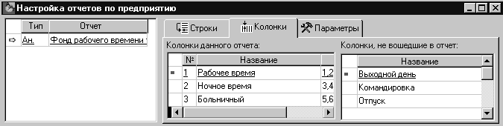
Рис. 9.6. Настройка колонок отчета.
На закладке «Колонки» выбираются колонки будущего отчета. В отчет могут входить суммы по всем типам времени, имеющимся в справочнике типов времени, в т. ч. по калькулируемым (т.е. данные по отклонениям фактически отработанного времени от нормативного).
 | Поскольку в отчет по предприятию попадают итоговые данные за период, то перед формированием отчета необходимо либо сделать расчет промежуточных итогов, либо сформировать своды по тем табельным листам, данные которых должны отразиться в отчете.

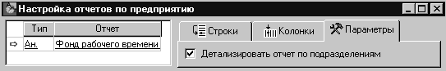
Рис. 9.7. Настройка отчетов по предприятию, закладка «Параметры».
Чтобы данные по каждому фильтру, определенному на закладке «Строки», были разбиты по подразделениям, на закладке «Параметры» надо установить флаг «Детализировать отчет по подразделениям». Если флаг не установлен, в отчет будут выдаваться итоговые суммы по всему предприятию.

Формирование и печать отчета по предприятию за выбранный период (месяц, квартал, год)
Окно выбора отчета по предприятию открывается из пункта «Отчеты \ Отчеты по предприятию» раздела «Режим» Главного меню программы.
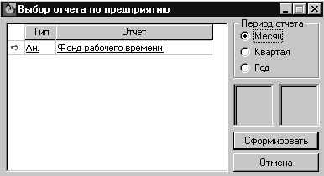
Рис. 9.8. Окно формирования отчета по предприятию.
В этом окне нужно выбрать из списка отчет, указать период, за который будут суммироваться данные (месяц, квартал или год) и нажать на кнопку «Сформировать». По окончании расчета на экран автоматически выводится окно «Формирование отчета» для выбора шаблона, по которому будет сформирован итоговый документ.
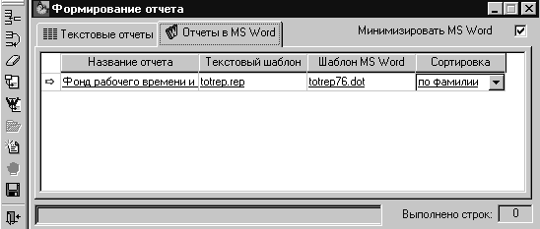
Рис. 9.9. Печать отчетов по предприятию.
В открывшемся окне на закладке «Отчеты в MS Word» следует выбрать нужный шаблон. Если список в этом окне пуст, необходимо добавить в него отчет (см. ниже). При нажатии на кнопку «Формирование отчета» Панели Инструментов появляется дополнительное окно, где можно поменять имя файла, в котором будет сохранен документ. После нажатия кнопки «Продолжить» происходит формирование отчета.
Все сформированные отчеты хранятся в подкаталоге \TXT рабочего каталога.
Чтобы добавить в список новый отчет, надо нажать кнопку «Создать» дополнительной ПИ. При этом в списке появится новая строка, в которую нужно ввести название отчета; дважды щелкнув мышью в поле «Текстовый шаблон», в открывшемся окне поиска файла найти файл totrep.rep; аналогично указать шаблон MS Word (о создании новых шаблонов отчетов см. ниже); выбрать способ сортировки данных в отчете: по фамилии или по табельному номеру. После добавления нового отчета необходимо нажать кнопку «Сохранить изменения» дополнительной ПИ.
Назначение кнопок Панели Инструментов окна «Формирование отчетов».
Пункт |  | Кнопка | Исходные данные, действия и функции
Шаблон текстовый |  |  | Просмотр и редактирование текстового шаблона
Шаблон Word |  |  | Просмотр и редактирование Word шаблона
Пролистать |  |  | Открытие стандартного Windows окна поиска файла шаблона
Прервать процесс |  |  | Прервать процесс формирования отчета

Создание шаблона отчета по предприятию
В дистрибутивной поставке имеется пример шаблона аналитического отчета totrep.dot. По этому шаблону создается отчет в формате MS Word. В качестве шаблона промежуточного файла для формирования отчета используется текстовый шаблон totrep.rep. В нем прописано соответствие ключевых слов ПАРАМЕТР_(N), использующихся в аналитических отчетах, закладкам в MS Word.
Для каждого нового отчета необходимо создавать свой шаблон MS Word с соответствующими названиями колонок. Чтобы правильно озаглавить колонки, надо связать ключевые слова ПАРАМЕТР_(N) с типами времени, выдаваемыми в отчет. Эту информацию можно получить из таблицы на закладке «Колонки» окна «Настройка отчетов по предприятию» (см. рис. 9.6). В колонке «Поля отчета» для каждого входящего в отчет типа времени указаны номера соответствующих ключевых слов (первое число – дни, второе – часы). Если в отчете нужно получить, например, значения рабочего времени в часах и больничного в днях, то в колонки шаблона в MS Word необходимо вставить следующие ключевые слова:
 | Рабочее время, часы | Больничный, дни
 | ПАРАМЕТР_(2) | ПАРАМЕТР_(5)
Итого | ПАРАМЕТР_ИТ_(2) | ПАРАМЕТР_ИТ_(5)
Обратите внимание, что при большом количестве колонок, выдаваемых в отчет (>6), в файл totrep.rep, указанный в качестве текстового шаблона отчета, необходимо добавить недостающие ключевые слова (ПАРАМЕТР_(7) и т.д.).

9.3. Отчеты по табельному листу
Формирование отчета осуществляется по открытому в данный момент табельному листу нажатием кнопки «Печать отчета» дополнительной ПИ или по клавише F4. При этом открывается окно формирования отчетов, содержащее шаблоны отчетов по табельному листу.
Работа с окном «Формирование отчета» аналогична описанной в п. 9.2. Отчеты по предприятию.
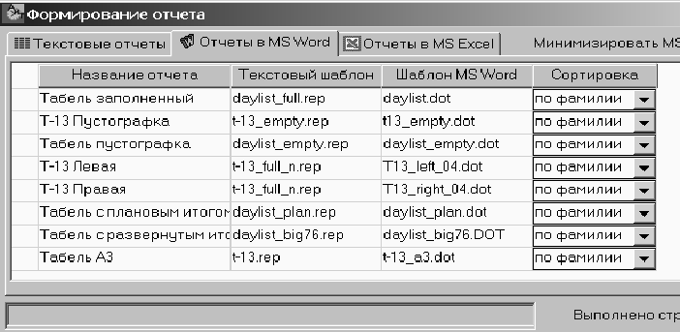
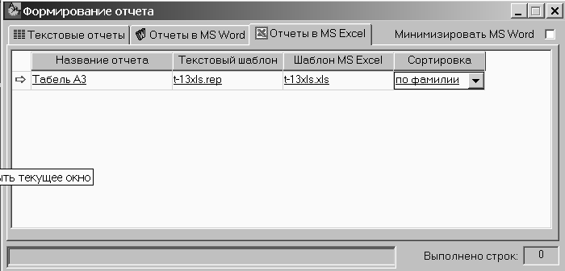
Рис. 9.10. Окно формирования отчетов по табельному листу.
 | По умолчанию созданные текстовые отчеты открываются в редакторе notepad. Чтобы изменить текстовый редактор, с которым работает программа, надо в файле ait.ini в секции [tabel] в строке editor=… указать полный путь к исполняемому файлу любого текстового редактора, например editor=D:\Program files\Accessories\wordpad.exe.
Отчет по форме Т-13 можно сформировать в формате MS Word. Файл шаблона MS Word добавить на закладку Word T13a4_2000.dot(A3) и t-13a3.dot(A4), t_13.rep.
Отчет по форме Т-13 можно сформировать в формате MS Excel. Файл шаблона MS Excel и текстовый шаблон добавить на закладку Excel-- t-13xls.xls и t-13xls.rep, соответственно.

9.4. Отчеты по журналам
Формирование отчета осуществляется из окна «Журналы» нажатием кнопки «Печать отчета» дополнительной ПИ или по клавише F4. При этом открывается окно формирования отчетов, содержащее шаблоны отчетов по журналам.
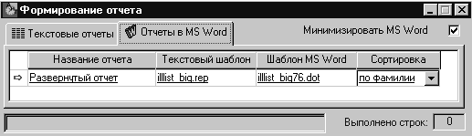
Рис. 9.11. Окно формирования отчетов по журналам.
Работа с окном «Формирование отчета» аналогична описанной в п. 9.2. Отчеты по предприятию.
Кроме того, в окне «Журналы» можно формировать отчет по неоплаченным больничным листам, поступившим в текущем месяце.
Для этого необходимо произвести предварительную настройку. В модуле «АиТ:\Конфигурация» (режим «Настройки комплекса») для модуля «АиТ:\Табельный учет» надо установить флаг «Отображать неоплаченные больничные с процентом».
В этом случае в окне «Журналы» для типов времени, которые передаются в модуль «АиТ:\Зарплата» как больничный, появится дополнительная закладка – «Не оплаченные».
При добавлении новой записи в журнал она автоматически дублируется на закладку «Не оплаченные». В этой строке отобразится дата начала последнего интервала непрерывного стажа, продолжительность непрерывного стажа на дату начала больничного листа и процент оплаты больничного листа. Надо заметить, что на закладке «Не оплаченные» отражаются все больничные, поступившие (т.е. введенные в окно) в текущем месяце, даже если они относятся к другому периоду.
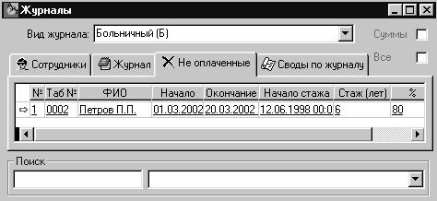
Рис. 9.12. Окно «Журналы», закладка «Не оплаченные».
После того, как свод по журналу проведен в модуле «АиТ:\Зарплата», больничный считается оплаченным и запись о нем с закладки «Не оплаченные» исчезает. Если в модуле «АиТ:\Зарплата» аннулировать проведение свода по журналу, то запись о больничном вновь появляется на закладке «Не оплаченные».
Отчет по неоплаченным больничным листам, поступившим в текущем месяце, формируется с закладки «Не оплаченные».

9.5. Отчеты по плановым графикам
Формирование отчетов осуществляется из окна «Список плановых графиков», а также из окна «Детализация графиков» нажатием кнопки «Печать отчета» дополнительной ПИ или по клавише F4. При этом открывается окно формирования отчетов, содержащее шаблоны отчетов по плановым графикам.
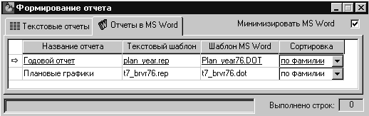
Рис. 9.13. Окно формирования отчетов по плановым графикам.
Работа с окном «Формирование отчета» аналогична описанной в п. 9.2. Отчеты по предприятию.
Из окна «Список плановых графиков» по шаблону t7_brvr76.* выводятся в отчет данные о суммарном времени за периоды текущего года (месяц, квартал, год), а при использовании шаблонов plan_year.rep и plan_year76.dot – детализация плановых графиков по месяцам текущего года.
Из окна «Детализация графиков» по шаблону planlist76.* в отчет выдается детальная информация по дням текущего (установленного в программе) месяца.
Все отчеты могут быть сформированы по любой группе плановых графиков, отобранных с использованием закладки «Поиск/Фильтр» (см. п. 6.2. Список плановых графиков).

9.6. Отчеты по типам времени
Режим «Отчет по типам времени», позволяюет создавать отчеты за период по типам времени, передаваемым в Зарплату через журналы. Отчет может быть создан только для типов времени, у которых на закладке «Стыковки» стоит флажок «Передавать данные в зарплату». Помимо этого перед формированием отчета необходимо создать свод по соответствующему табельному листу и учесть его в «АиТ:\Зарплата». Файл шаблона MS Excel и текстовый шаблон лежат в директории Form модуля и называются rep_tv.xls и rep_tv.rep, соответственно.

глава 10. Аналитика
Каждому значению в своде по табельному листу можно поставить в соответствие значения аналитических признаков, которые потом передаются в зарплату и бухгалтерию и могут использоваться как критерии группировки. Справочник аналитических признаков программа принимает из модуля «АиТ:\Зарплата». Это три стандартных признака – подразделение, категория, затраты, – и девять дополнительных. Все признаки вводятся и настраиваются в модуле «АиТ:\Зарплата». Настройка их использования в «АиТ:\Табельный учет» производится в окне «Настройка аналитики», которое вызывается из пункта меню «Настройки \ Настройки аналитики» раздела «Режим» Главного меню программы.
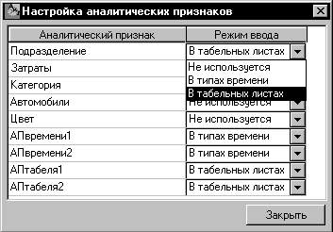
Рис. 10.1. Окно настройки аналитических признаков.
В этом окне для каждого аналитического признака можно указать, используется ли он в программе, и если используется, то где устанавливается его значение – в табельных листах или в типах времени.
Те аналитические признаки, в настройке которых задан режим ввода «в табельных листах», отображаются на закладке «Аналитика» в окне «Настройка листа». Нужное значение выбирается мышью из выпадающего списка. Аналитические признаки, выбранные в этом окне, будут характеризовать все значения, учитываемые в данном табельном листе.
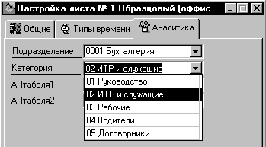
Рис. 10.2. Ввод аналитических признаков, характеризующих данные табельного листа.
Те аналитические признаки, в настройке которых задан режим ввода «в типах времени» (т.е. все остальные из используемых), отображаются на закладке «Аналитика» в окне «Настройка типов времени». Каждому типу времени можно поставить в соответствие определенные значения этих признаков. Аналитические признаки, установленные для данного типа времени, будут характеризовать все значения, имеющие этот тип.
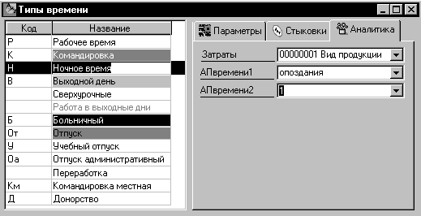
Рис. 10.3. Ввод аналитических признаков, характеризующих значения
с данным типом времени.
При формировании сводов по табельному листу можно посмотреть значения всех аналитических признаков, которые передадутся в зарплату. В окне «Своды по табельному листу» на закладке «Данные по сотрудникам» при установке курсора на любую итоговую сумму в правой части окна показываются все аналитические признаки, характеризующие эту сумму.
Рис. 10.4. В правой части окна сводов – аналитические признаки,
характеризующие выделенное значение.
Существует возможность на определенный период изменить значения аналитических признаков данному сотруднику в конкретном табельном листе (см. п. 3.3.5. Сложные случаи табельного учета).

Приложения
Приложение 1.
Список ключевых слов.
Общие настройки документа.
Определяют особенности формирования тела отчета. Область общих настроек обозначается в rep-файле словами:
#НАЧАЛО_НАСТРОЕК
#КОНЕЦ_НАСТРОЕК
Ключевое слово | Описание
в списке только рабочее время | При печати отчетов в основной цикл включаются только строки, содержащие рабочее время.
ТОЛЬКО ТЕКУЩИЙ МЕСЯЦ | При печати отчетов в основной цикл включаются данные по табельному времени только за текущий месяц.
группировка  по фио | При наличии на одного сотрудника нескольких строк фамилия и табельный номер выводятся только в первой встреченной строке. В остальных строках проставляются пробелы.
группировка по подразделению | При наличии на одно подразделение нескольких строк название и номер подразделения выводятся только в первой встреченной строке. В остальных строках проставляются пробелы.
ГРУППИРОВКА  ПО ГРАФИКУ | При наличии на один график нескольких строк название и номер графика выводятся только в первой встреченной строке. В остальных строках проставляются пробелы.
разбивка по подразделению | Перед первой строкой каждого подразделения вставляется текст шапки отчета. Отсчет строк таблицы при этом начинается с 1. Настройка необходима для формирования в MS WORD отдельной таблицы по каждому подразделению.
РАЗБИВКА  ПО ФИЛЬТРУ | Перед первой строкой каждого фильтра вставляется текст шапки отчета. Отсчет строк таблицы при этом начинается с 1. Настройка необходима для формирования в MS WORD отдельной таблицы по каждому фильтру.
РАЗБИВКА  ПО ГРАФИКУ | Перед первой строкой каждого графика вставляется текст шапки отчета. Отсчет строк таблицы при этом начинается с 1. Настройка необходима для формирования в MS WORD отдельной таблицы по каждому графику.
РАЗБИВКА  ПО МЕСЯЦУ | Перед первой строкой каждого месяца вставляется текст шапки отчета. Отсчет строк таблицы при этом начинается с 1. Настройка необходима для формирования в MS WORD отдельной таблицы по каждому месяцу.
Титульная часть
Общие для всех режимов
Ключевое слово | Описание
Предприятие | Название предприятия, организации.
Месяц | Русское название установленного в программе текущего месяца.
Год | Установленный текущий год.
шаблон_word | Имя выбранного пользователем *.dot файла (необходимо для корректного формирования документа).
имя_word | Указанное пользователем имя файла документа *.doc (необходимо для корректного формирования документа).
системный_год | Текущий для данного компьютера (установленный в операционной системе) год.
системный_  месяц | Текущий для данного компьютера (установленный в операционной системе) месяц (цифровое обозначение).
СИСТЕМНЫЙ_ДЕНЬ | Текущий для данного компьютера (установленный в операционной системе) день.
Табельные листы
КОД | Код табельного листа.
НАЗВАНИЕ | Название табельного листа.
ОТЧЕТНЫЙ_  ПЕРИОД_С | Дата начала отчетного периода
ОТЧЕТНЫЙ_  ПЕРИОД_ПО | Дата окончания отчетного периода
Отчеты по предприятию
ПЕРИОД | Полное название периода, по которому производился расчет.
Шапка отчета
Общие для всех режимов
Ключевое слово | Описание
н | Порядковый номер строки.
подразделение | Название подразделения.
Месяц | Русское название установленного в программе текущего месяца.
Год | Установленный текущий год.
шаблон_word | Имя выбранного пользователем *.dot файла (необходимо для корректного формирования документа).
имя_word | Указанное пользователем имя файла документа *.doc (необходимо для корректного формирования документа).
Журналы
н | Порядковый номер строки.
н_сотр | Количество сотрудников в подразделении.
н_листов | Количество записей в журналах, относящихся к сотруднику текущего подразделения.
Табельные листы
фио | Фамилия И.О. сотрудника.
тн | Табельный номер сотрудника.
подразделение | Название подразделения.
Отчеты по предприятию
НАЗВАНИЕ_ФИЛЬТРА | Пользовательское название фильтра
КОД_ФИЛЬТРА | Пользовательский код фильтра
Тело отчета
Общие для всех режимов
Ключевое слово | Описание
н | Порядковый номер строки.
фио | Фамилия И.О. сотрудника.
тн | Табельный номер сотрудника.
ДОЛЖНОСТЬ | Должность сотрудника.
КАТЕГОРИЯ | Категория сотрудника.
шаблон_word | Имя выбранного пользователем *.dot файла (необходимо для корректного формирования документа).
подразделение | Название подразделения.
КОД_ВРЕМЕНИ | Код типа времени
время | Полное русскоязычное название типа времени.
next | Переход на следующую строку при формировании документа MS Word.
Журналы
начало | Дата начала периода в соответствующей записи в журнале.
окончание | Дата окончания периода в соответствующей записи в журнале.
дни_жур | Количество рабочих дней, соответствующих данной записи.
часы_жур | Количество часов, приходящихся на каждый рабочий день в периоде по записи в журнале.
параметр_НОМЕР | Содержимое поля «номер документа»
параметр_ДАТА | Содержимое поля «дата документа»
параметр_ТЕКСТ | Содержимое поля «комментарий документа»
параметр_1 | Содержимое первого строкового параметра записи.
параметр_2 | Содержимое второго строкового параметра записи.
параметр_3 | Содержимое третьего строкового параметра записи.
параметр_4 | Содержимое четвертого строкового параметра записи.
параметр_5 | Содержимое пятого строкового параметра записи.
н_сотр | Количество сотрудников в подразделении.
н_листов | Количество записей в журналах, относящихся к сотруднику текущего подразделения.
ПРОЦЕНТ_БЛ | Процент больничного листа с учетом данных о непрерывном стаже
Табельный лист
дни_ит1/2 | Количество дней по типу времени за первую половину месяца (1-15 число).
часы_ит1/2 | Количество часов по типу времени за первую половину месяца (1-15 число).
дни_ит2/2 | Количество дней по типу времени за вторую половину месяца (16-31 число).
часы_ит2/2 | Количество часов по типу времени за вторую половину месяца (16-31 число).
дни_ит | Сумма дней по типу времени за месяц.
час_ит | Сумма часов по типу времени за месяц.
дни_пл | Плановая сумма рабочих дней за месяц.
час_пл | Плановая сумма рабочих часов за месяц.
д1….д31 | Значения по типам времени за каждый день.
дни_(Z) | Сумма дней за месяц по типу времени, где «Z» – краткий пользовательский код этого типа времени.
часы_(Z) | Сумма часов за месяц по типу времени, где «Z» – краткий пользовательский код этого типа времени.
ДНИ_ИТ1/2_(Z) | Сумма дней по пользовательскому коду типа времени за первую половину месяца
ЧАСЫ_ИТ1/2_(Z) | Сумма часов по пользовательскому коду типа времени за первую половину месяца
ДНИ_ИТ2/2_(Z) | Сумма дней по пользовательскому коду типа времени за вторую половину месяца
ЧАСЫ_ИТ2/2_(Z) | Сумма часов по пользовательскому коду типа времени за вторую половину месяца
Плановые графики
ГРАФИК | Код графика
ГРАФИК_НАЗВАНИЕ | Название графика
д1….д31 | Значения по типам времени за каждый день.
дни_ит | Сумма дней по типу времени за месяц.
час_ит | Сумма часов по типу времени за месяц.
ПЛАНОВЫЕ_ДНИ/  ЧАСЫ _(<значение>) | Плановые дни/часы за месяц или квартал.  <значение> может равняться:  1-12 – номер месяца,  кв1-кв4 – номер квартала,  кв5 – год.
Отчеты по предприятию
ПАРАМЕТР_ИТ_  (<xx>) | Итоги по отдельным параметрам, где <xx>- порядковый номер параметра
ПАРАМЕТР_(<xx>) | Значения отдельных параметров, где <xx>- порядковый номер параметра
Для формирования Т-13
дБ1….дБ31 | Код типа времени за каждый день
дЦ1….дЦ31 | Значения рабочего времени за каждый день
неявка_код1, … , неявка_код8 | Коды нерабочих типов времени, значения которых для данного сотрудника за данный месяц больше нуля.
неявка_дни1, … , неявка_дни8 | Дни нерабочих типов времени, значения которых для данного сотрудника за данный месяц больше нуля.
неявка_часы1, … , неявка_часы8 | Часы нерабочих типов времени, значения которых для данного сотрудника за данный месяц больше нуля.
неявка_ДНИ_  часы1, … , неявка_ДНИ_часы8 | Дни (часы) нерабочих типов времени, значения которых для данного сотрудника за данный месяц больше нуля.
ОПЛАТА_КОД1,…, ОПЛАТА_КОД4 | Код начисления из справочника начислений, соответствующий типу времени
ОПЛАТА_ЗАКАЗ1,…, ОПЛАТА_ЗАКАЗ4 | Код затрат, соответствующий типу времени
ОПЛАТа_ДНИ_  часы1, …, ОПЛАТА_ДНИ_часы4 | Сумма дней (часов) для оплаты по данному типу времени
ОПЛАТа_ДНИ1, …, ОПЛАТА_ДНИ4 | Сумма дней для оплаты по данному типу времени
ОПЛАТа_часы1, …, ОПЛАТА_часы4 | Сумма часов для оплаты по данному типу времени
ДОБАВЛЯТЬ ИТОГИ | суммарные итоговые данные по отработанному времени в днях/часах за полмесяца/месяц по всем сотрудникам табельного листа.
НАЧИСЛЕНИЯ И НЕЯВКИ ТОЛЬКО В Р.В. | «Данные для начисления заработной платы по видам и направлениям затрат» для каждого сотрудника нужно показать только в одной строке с типом времени «Рабочее время».

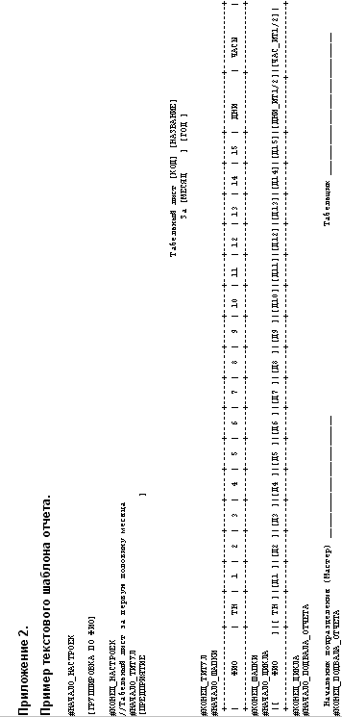

АЛФАВИТНЫЙ УКАЗАТЕЛЬ

А
автоведение 8, 18
базовый табельный лист 20, 21
коррекция данных в табельном листе 21
коррекция списка сотрудников 18, 20
Мастер табельного учета 18
настройка параметров табельного листа 20
оформление табельного листа 18, 20
учет совместителей 21
автозаполнение планового графика 39
автоматическая расстановка выходных в табельном листе 23
аналитика 54
настройка 54
режим ввода «в табельных листах» 54
режим ввода «в типах времени» 54
справочник аналитических признаков 54
аналитические признаки в сводах 54
Б
балансировка планового графика 42
В
выборка 24
выпадающее меню для работы со списком сотрудников 23
Г
Главное Меню 9
Д
детализация плановых графиков 36
доступ к дополнительным режимам 45
Ж
журнал 29
добавление записей 30
добавление нового журнала 13, 29
настройка колонок 29
окно ведения журналов 29
перенос записей в табельный лист 13, 31
своды по журналу 31
список сотрудников 30
флаг «Все записи» 30
флаг «Суммы» 30
З
заполнение табельного листа
вручную 24
по записям в журнале 31
по плановому графику 26
с помощью мастера 25
И
изменение параметров сотрудника 8
итоги по плановым графикам 40
итоги по табельному листу 27
за период, меньший месяца 27
К
ключевые слова 47
список ключевых слов 47, 55
кнопки Панели Инструментов 9
коррекция списка сотрудников 18, 20
краткая раскладка планового графика 36
М
мастер заполнения табельного листа 25, 31
Мастер табельного учета 18
Н
настройка аналитики 54
настройка журналов 29
настройка режимов 45
настройки общие 44
автоматический перерасчет сводов 44
ограничение периода расчета 27, 44
проверка расстановки выходных 44
ручной ввод итоговых данных 27, 41
уменьшение количества кнопок 44
ширина колонок 44
О
отклонение от нормативного графика 13
отклонения аналитики и графика сотрудника 21
доступ к режиму 45
отчеты 47
ключевые слова 47
по журналам 52
по плановым графикам 53
по предприятию 50
по табельному листу 52
смена текстового редактора 52
шаблон 47
текстовый 47
отчеты по предприятию 50
настройка 50
печать 51
создание шаблона 51
формирование 51
оформление табельного листа 18, 20
П
Панель Инструментов 9
параметры сотрудников предприятия 7
переход на другой месяц 7
перечитать данные 10
плановый график 35
автозаполнение 39
балансировка 42
детализация 36
добавление 38
доступ к режиму 35, 45
заполнение с помощью мастера 37
краткая раскладка 36
настройка параметров 38
настройка учитываемых типов времени 37, 40
распространение настроек 40
стартовые дни 39
учет праздников 38
поиск сотрудника 46
праздничные дни 35
Р
распространение настроек 40
С
своды
аналитические признаки 28, 54
корректирующий свод 28, 30, 31
по журналу 31
по табельному листу 27
список сотрудников
выпадающее меню 23
работа с выборкой 24
списочная и средняя численность 47
стартовый день 25
Т
табельный лист 16
аналитические признаки 23, 54
базовый 20, 21
добавление и удаление сотрудников 23
добавление нового табельного листа 22
заполнение вручную 24
заполнение по записям в журнале 13, 31
заполнение с помощью мастера 25
по плановому графику 26
по плановому графику из личной карточки 26
по шаблону графика 25
типом времени, учитываемым в днях 25
типом времени, учитываемым в днях и часах 25
настройка параметров 22, 23
настройка типов времени, учитываемых в листе 23, 24, 26
период действия 23
расчет итогов 27
своды 27
создание нового свода 27
список сотрудников 23
список табельных листов 16
текущий месяц 7
тип времени 12
аналитические признаки 15, 54
добавление нового типа времени 12
доступ к режиму 12, 45
калькулируемый 13
код 12
настройка параметров 13
передача данных в зарплату 14
получение данных из кадров 14
служебный 12
учитываемый в днях 12, 17, 25, 34
учитываемый в днях и часах 12, 24, 25
флаг неявки 13
тип шаблона 33
вахтовый 33, 34
недельный 33, 34
сменный 33, 34
Ф
фильтр 46
Ш
шаблон графика 33
доступ к режиму 33, 45
настройка типов времени, учитываемых в шаблоне 34
настройка шаблона графика 34
создание нового шаблона 33
стартовый день 25
тип шаблона 33
шаблон отчета 47

